STRATEGIA ROZWOJU
POWIATU PRZEWORSKIEGO
NA LATA 2021-2030

Przeworsk, 2021 r.

ZAMAWIAJĄCY | Powiat Przeworski  ul. Jagiellońska 10,  37-200 Przeworsk  tel. 16 648 70 09  e-mail: starosta@powiatprzeworsk.pl
OPRACOWANIE | 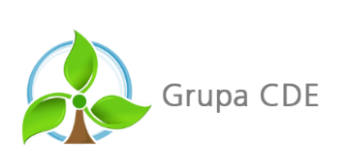  Grupa CDE Sp. z o.o.  ul. Powstańców Śląskich 1  43-190 Mikołów  tel: 32 326 78 16  e-mail: biuro@ekocde.pl
ZESPÓŁ AUTORÓW | Michał Mroskowiak  Kamil Krzoski  Wojciech Płachetka  Aleksandra Szlachta
SPIS TREŚCI
1. WPROWADZENIE 4
2. WNIOSKI Z DIAGNOZY SPOŁECZNO-GOSPODARCZEJ 5
3. ANALIZA SWOT 12
4. ANALIZA NADRZĘDNYCH DOKUMENTÓW STRATEGICZNYCH 17
5. MISJA I CELE STRATEGII 29
6. PLAN DZIAŁAŃ 37
7. OCZEKIWANE REZULTATY DZIAŁAŃ I MONITOROWANIE STRATEGII 70
8. RAMY FINANSOWE I ŹRÓDŁA FINANSOWANIA 74
9. UDZIAŁ MIESZKAŃCÓW W OPRACOWANIU STRATEGII 85
10. ANALIZA ODDZIAŁYWANIA NA ŚRODOWISKO 86
11. SYSTEM REALIZACJI I WDRAŻANIA STRATEGII 87

WPROWADZENIE
Strategia Rozwoju Powiatu Przeworskiego jest dokumentem, który określa długookresowy plan rozwoju powiatu oraz cele, których realizacja jest niezbędna dla osiągnięcia przyjętych założeń. Jest
to opracowanie kluczowe dla samorządu powiatowego, gdyż ukierunkowuje politykę rozwojową
na najbliższe lata, a także stanowi punkt odniesienia dla innych dokumentów strategicznych funkcjonujących na szczeblu lokalnym – gminnym oraz powiatowym.
Strategia, oprócz kierunków rozwoju, określa misję, wizję, cele oraz główne działania zmierzające do ich osiągnięcia w przyjętym horyzoncie czasowym, jakim jest rok 2030. Perspektywa ta wynika ze Strategii rozwoju województwa – Podkarpackie 2030, która również przyjmuje 10-letni okres programowania obejmujący lata 2021-2030.
Podczas definiowania celów zadbano o ich zgodność z dokumentami strategicznymi na wyższym szczeblu – wskazaną wyżej strategią województwa, ale także krajowymi i unijnymi dokumentami horyzontalnymi – w szczególności Umową Partnerstwa Polski i Unii Europejskiej na lata 2021-2027, określającej ramowe zasady finansowania inwestycji ze środków unijnych właśnie w tym okresie czasowym. Zbieżność celów i priorytetów rozwojowych powinna być dodatkowym atutem podczas ubiegania się przez powiat o zewnętrzne środki finansowe na realizację sowich projektów strategicznych, które pochodzić mogą m.in. z funduszy unijnych w perspektywie finansowej na lata 2021-2027.
Przygotowanie Strategii poprzedziło opracowanie dokumentu pn. Diagnoza społeczno-gospodarcza, której celem było określenie aktualnych warunków społeczno-gospodarczych i infrastrukturalnych oraz trendów zachodzących w poszczególnych sferach funkcjonowania powiatu. Dane do diagnozy pozyskano m.in. z danych własnych powiatu, Banku Danych Lokalnych GUS oraz dokumentów strategicznych obowiązujących na szczeblu wojewódzkim. Wnioski z opracowanej Diagnozy stały się podstawą do sformułowania wizji, misji oraz wyznaczenia celów i kierunków działań strategicznych.
Horyzont czasowy zidentyfikowanych w Strategii zadań, obejmuje okres do 2030 roku, a uwzględniono w niej działania, które będą współfinansowane m.in. ze środków własnych gminy, innych środków krajowych, jak i funduszy strukturalnych UE. Wskazany katalog zadań nie ma jednak charakteru zamkniętego. Z uwagi na długi okres obowiązywania Strategii zachodzić mogą zmiany w dostępnych technologiach, prawodawstwie, kierunkach rozwoju oraz priorytetach finansowych Unii Europejskiej. W związku z czym katalog zadań może, a nawet powinien być na bieżąco aktualizowany.
Zadania wyszczególnione zostały w formie wyodrębnionych fiszek – kart zadań, w związku z czym ich zmiana nie skutkuje konieczności modyfikacji innych części dokumentu.

WNIOSKI Z DIAGNOZY SPOŁECZNO-GOSPODARCZEJ
Powiat przeworski położony jest w południowo-wschodniej części Polski, w województwie podkarpackim. Według stanu na koniec 2020 r. powiat przeworski zajmuje obszar o łącznej powierzchni 698 km² (69 802 ha), co stanowi 3,9% obszaru województwa podkarpackiego. Obszar powiatu przeworskiego rozciąga się od Pogórza Dynowskiego na południu, aż po Płaskowyż Tarnogrodzki na północy.
Przez powiat przeworski przepływają dwie największe rzeki województwa podkarpackiego San oraz Wisłok. Dolina rzeki Złotej wytycza północną granicę powiatu, zaś dolina rzeki Mleczki południową.
W obrębie powiatu znajduje się 9 gmin:
- Gmina miejska: Przeworsk;
- Gminy miejsko-wiejskie: Kańczuga, Sieniawa;
- Gminy wiejskie: Adamówka, Gać, Jawornik Polski, Przeworsk, Tryńcza, Zarzecze.
W powiecie przeworskim, wg stanu na 2020 rok (dostępne dane GUS), 24% powierzchni zajmują lasy (16 724,28 ha), zaś 45% terenów powiatu są obszarami prawne chronionymi (31 402,06 ha). Na terenie powiatu przeworskiego znajduje się łącznie 97 pomników przyrody oraz funkcjonują dwa nadleśnictwa: Kańczuga i Sieniawa. 49,2% ogółu powierzchni powiatu (34 332,08 ha) zajmują użytki rolne.
Powiat przeworski położony jest blisko Rzeszowa stolicy województwa podkarpackiego i zarazem rdzenia Rzeszowskiego Obszaru Funkcjonalnego oraz w tzw. pasie przyśpieszonego rozwoju, przebiegającego wzdłuż autostrady A4. Jest to pasmo o znaczeniu europejskim, które obejmuje miasta: Dębicę, Rzeszów, Przeworsk, Jarosław i Przemyśl.
Stolica powiatu jest położona około 40 km od lotniska w Jasionce k. Rzeszowa i około 50 km
od przejścia granicznego w Korczowej. Położenie blisko głównych szlaków komunikacyjnych, w tym sieci TEN-T, tworzy warunki dogodne do prowadzenia działalności gospodarczej.
Mapę powiatu przedstawiono na rysunki zamieszczonym poniżej.

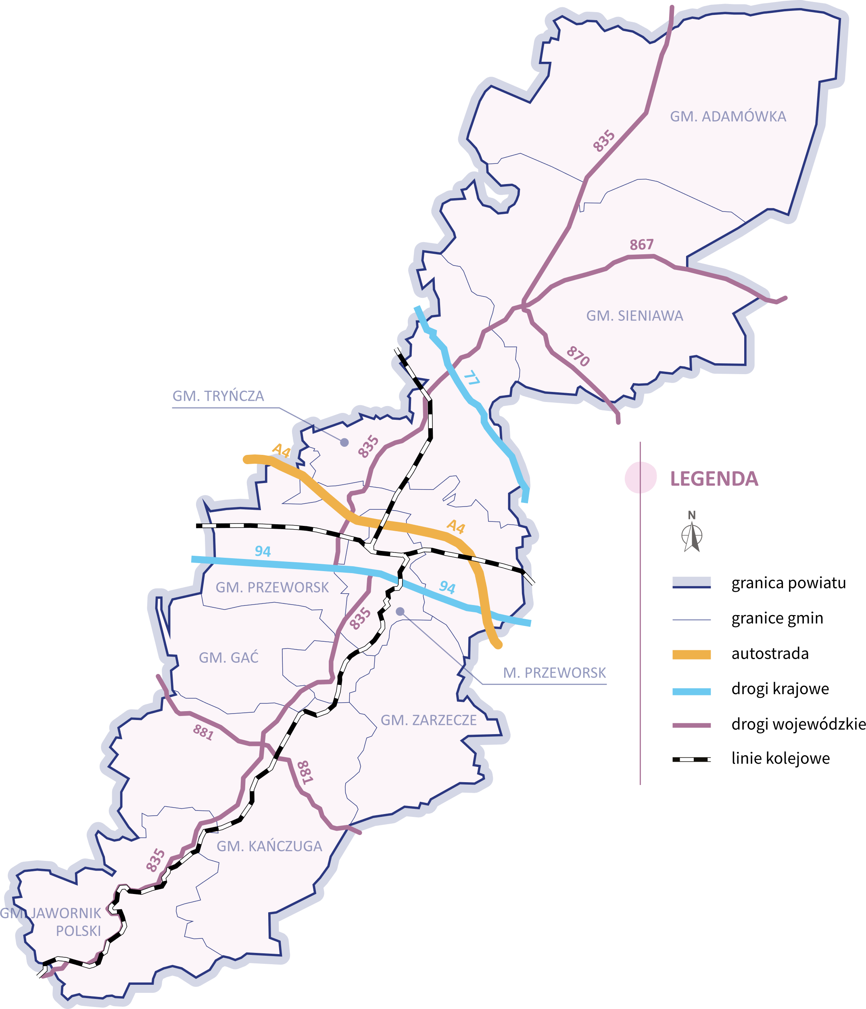
Rysunek 1: Mapa powiatu, źródło: opracowanie własne
Rozwój gospodarczy jest procesem nieustannych zmian, dokonujących się w gospodarce, środowisku, społeczeństwie i przestrzeni miejskiej. Przekształcenia wynikają z działań podejmowanych przez samorząd oraz mieszkańców, a także wpływów zewnętrznych, jak trendy globalne i lokalne. Strategia rozwoju jest dokumentem, przedstawiającym główne kierunki zmian w perspektywie długofalowej. Opracowana Diagnoza społeczno-gospodarcza pozwoliła na przenalizowanie aktualnego obrazu powiatu przeworskiego. Kompleksowa i pogłębiona diagnoza stanowi punkt wyjścia i bazę
dla opracowania strategii rozwoju powiatu. Zgodnie z obowiązującym prawem, diagnoza nie jest
już tylko dobrą praktyką czy standardem realizacyjnym, ale obowiązkiem ustawowym wynikającym
z art. 10a Ustawy z dnia 6 grudnia 2006 r. o zasadach prowadzenia polityki rozwoju.
Dla Strategii Rozwoju Powiatu Przeworskiego, diagnozę przygotowano jako odrębny dokument (raport diagnostyczny), a w samej Strategii przytoczone zostaną jedynie kluczowe dane i informacje oraz najważniejsze wnioski z nich płynące.
Analiza została skonstruowana w oparciu o 13 obszarów analitycznych:
- Uwarunkowania geograficzne
- Demografia
- Gospodarka i rynek pracy
- Ochrona środowiska, rolnictwo i jakość powietrza
- Kultura, dziedzictwo kulturowe i turystyka
- Sport i rekreacja
- Infrastruktura i mieszkalnictwo
- Polityka społeczna i ochrona zdrowia
- Edukacja
- Finanse
- Kapitał społeczny
- Bezpieczeństwo publiczne
- Planowanie i zagospodarowanie przestrzenne
Obszary te uporządkować można w następujące strefy:
- przestrzeń i środowisko;
- strefa społeczna;
- strefa gospodarcza;
- strefa infrastrukturalna,
Wnioski z Diagnozy stanowią podstawę dla opracowania w dalszej kolejności analizy SWOT, która
ma stać się bazą dla określenia przyszłej misji i wizji rozwoju powiatu do roku 2030 oraz nakreślenia celów, których realizacja ma przyczynić się do ich osiągnięcia.
Odnosząc się do obecnej sytuacji rozwoju powiatu, oceny sytuacji ostatnich lat oraz wyzwań związanych między innymi ze skutkami trwającego stanu epidemii, będzie można wyznaczyć w ramach Strategii nowe kierunki zmian, służące zrównoważonemu rozwojowi powiatu.
Poniższy schemat podsumowuje jak opracowana Diagnoza wpływa na zakres i późniejszy kształt założeń rozwojowych powiatu w perspektywie do roku 2030.
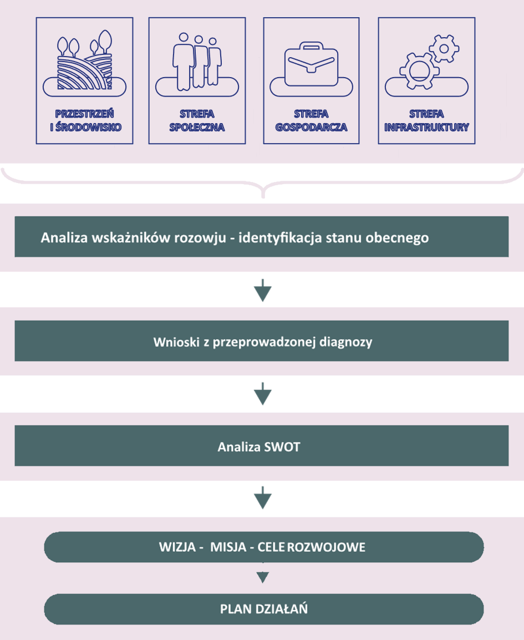
Rysunek 2 Schemat wpływu diagnozy na treść Strategii
Diagnoza społeczno-gospodarcza przedstawia obraz gminy, jaki wyrasta z dostępnych danych statystycznych.
Wnioski z diagnozy zestawiono w formie tabelarycznej, wskazując o ile to możliwe, pozytywne oraz negatywne konsekwencje przedstawionego stanu rzeczy (oraz potencjalnego kierunku zmian).
STREFA FUNKCJONALNA | WNIOSKI
- Powiat przeworski znajduje się w bardzo korzystnym położeniu geograficznym w ramach tzw. duopolu Jarosław-Przeworsk i w pobliżu ważnych szlaków komunikacyjnych.
- Lokalizacja w bliskim sąsiedztwie węzła Autostrady A4.
- Wysoki poziom zalesienia i terenów chronionych w powiecie, sprzyjających tworzeniu przestrzeni atrakcyjnej wypoczynkowo
i turystycznie. Bardzo duży potencjał na wykorzystanie posiadanych zasobów przyrodniczych do promocji oraz rozwoju turystyki i związanych z nią infrastruktury i usług.
- Powiat podobnie jak i praktycznie całe województwo boryka się
z problemem nadmiernej emisji pyłów, związanych
ze spalaniem paliwa w indywidualnych (domowych) źródłach ciepła, skutkującej występowaniem niskiej emisji oraz smogu.
- Powiat przeworski stanowi część Obszaru Funkcjonalnego Gospodarki Rolno-Spożywczej, który jako jeden z priorytetów rozwojowych wyznacza ekologicznej żywności.
- Jedną z najważniejszych atrakcji turystycznych powiatu jest Kolej Wąskotorowa Przeworsk-Dynów. Długość trasy kolejki wynosi
i jest to najdłuższa kolej wąskotorowa w Polsce.
- Teren powiatu sprzyja aktywnej turystyce pieszo-rowerowej, jest bogaty również w tereny atrakcyjne dla wędkarzy, m.in. możliwości wędkowania na zbiornikach w Mikulicach, Ostrowie
i Dębowie oraz na rzece Mleczce, Wisłok, San.
- Liczba mieszkańców powiatu, nieznacznie, ale w stałym trendzie – spada i to mimo bliskiego zera bilansu urodzeń. Oznacza to że mieszkańcy emigrują z obszaru powiatu do innych regionów (ujemne saldo migracji).
- Poważnym wyzwaniem w najbliższych latach będzie rosnąca liczba osób w wieku poprodukcyjnym.
- Z uwagi na ujemny przyrost naturalny w powiecie, spodziewać się należy spadku dzieci korzystających z opieki szkół podstawowych i w dalszej perspektywie – średnich.
- Choć stan epidemii i wynikający z tego faktu reżim sanitarny ogranicza aktywność sportową, w gminie funkcjonują aktywne kluby i sekcje sportowe. Poprawy wymaga infrastruktura rowerowa.
- Poprawiająca się sytuacja gospodarcza oraz intensywne krajowe programy społeczne (m.in. program 500+), wpłynęły na poprawę sytuacji majątkowej rodzin mieszkających na obszarze powiatu.
Z uwagi jednak na starzenie się społeczeństwa spodziewać się należy rosnących potrzeb świadczeń społecznych związanych
z domami pomocy społecznej, czy świadczeniami pielęgnacyjnymi.
- Na terenie powiatu zauważalne są duże dysproporcje w liczbie mieszkańców korzystających ze wsparcia w formie pomocy społecznej. Najtrudniejsza sytuacja dotyczy gmin Adamówka oraz Jawornik Polski
- Dostępność aptek oraz przychodni na obszarze wiejskim jest niewystarczająca.
- Aktywność społeczna i gospodarcza mieszkańców powiatu, jest niższa, niż średnia wojewódzka, choć istnieje liczba grupa aktywnych stowarzyszeń społecznych dbających
o podtrzymanie tradycji i dziedzictwa kulturowego regionu
- Aktywność gospodarcza mieszkańców powiatu poprawia się.
W latach 2015-2019 rosła liczba osób pracujących, liczba podmiotów gospodarczych oraz spadała stopa bezrobocia. Jaki wpływ na ten trend będzie miała sytuacja pandemiczna związana z COVID-19 będzie można określić dopiero
po zakończeniu okresu ograniczeń wynikających
z wprowadzonego stanu epidemii. Z jednej strony grupa branż dotkniętych ograniczeniami w prowadzonej działalności jest bardzo szeroka (m.in. sektor gastronomiczny, usługi fryzjerskie), jednak równocześnie są to obszary działalności
w których możliwe jest szybkie odtworzenie miejsc pracy
z uwagi na niski wymóg kapitałowy ich utworzenia.
- Rosnący budżet powiatu pozwala na realizację większych projektów inwestycyjnych.
- Średnie wynagrodzenie jest niższe niż średnia krajowa oraz średnia wojewódzka.
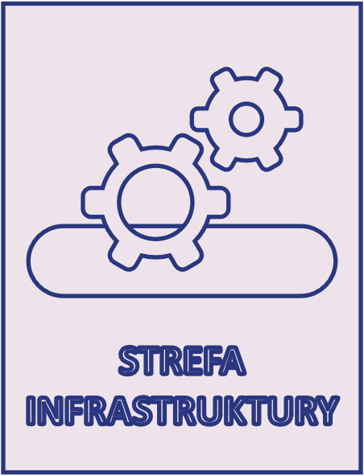 | - Istnieją znaczne dysproporcje pomiędzy dostępnością infrastruktury sieciowej na obszarach wiejskich i miejskich powiatu.  - Bezpieczeństwo na drogach, jak i stan infrastruktury drogowej poprawia się, jednak nie jest ono lepsze od średniej ogólnopolskiej (względem wskaźnika wypadków na 1000 mieszkańców).  - Rośnie liczba mieszkań oraz ich powierzchnia, jednak nie  w sposób równomierny – najszybszy wzrost odnotowywany jest na obszarze miejskim Przeworska.  - Powiat charakteryzuje się dużym potencjałem dla rozwoju odnawialnych źródeł energii. Zwłaszcza energetyki wiatrowej oraz słonecznej  - Powiat przeworski położony jest na terenie dwóch obszarów funkcjonalnych:  - Gospodarki Rolno-Spożywczej oraz  - Pogórzy Karpackich,  dla których Strategia wojewódzka przewiduje rozwój w kierunku zrównoważonego rozwoju – agroturystyki, rekreacji, produkcji ekologicznej żywności, „zielonego” – nieuciążliwego przemysłu.

ANALIZA SWOT
Poniżej przedstawiono analizę SWOT dla planowanego zakresu zadań i celów określonych w strategii. Nazwa SWOT pochodzi z języka angielskiego i oznacza:
- S – Strengths (silne strony): wszystko, co stanowi silne strony powiatu,
- W – Weaknesses (słabości): wszystko, co utrudnia realizację założonych planów,
- O – Opportunities (możliwości): wszystko, co może zwiększyć szanse powodzenia założonych planów,
- T – Threats (zagrożenia): wszystko, co zmniejsza szanse powodzenia założonych planów.
Analiza mocnych, słabych stron oraz szans i zagrożeń w układzie analizy SWOT pozwoliła na uporządkowanie zebranych w procesie diagnostycznym informacji.
Analiza została przygotowana w podziale na następujące strefy:
- przestrzeń i środowisko;
- strefa społeczna;
- strefa gospodarcza;
- strefa infrastrukturalna,

PRZESTRZEŃ I ŚRODOWISKO
MOCNE STRONY | SŁABE STRONY
- Atrakcyjny krajobraz oraz duża liczba terenów chronionych – atrakcyjnych przyrodniczo  - Bogate zasoby przyrodnicze  - Sieć tras Nordci Walking Park Podkarpacie Centrum  - Brak dużych zakładów stanowiących zagrożenie dla środowiska lub generujących nadmierne emisji  - Rosnące dochody budżetowe  - Dobra jakość gleb umożliwiająca rozwój ekologicznego rolnictwa | - Rosnąca liczba odpadów komunalnych i jednoczesny spadek stopnia zbieranych odpadów w sposób selektywnych;  - Zanieczyszczenie powietrza ze źródeł tzw. niskiej emisji  - Słabo rozwinięta sieć dróg rowerowych wzdłuż głównych ciągów komunikacyjnych powiatu – dróg wojewódzkich i krajowych  - Brak zaakcentowania potencjału i walorów regionu w Strategii wojewódzkiej – Podkarpacie 2030
SZANSE | ZAGROŻENIA
- Rosnące zainteresowanie turystyką krajową w formie aktywnego wypoczynku w środowisku naturalnym – turystyka piesza, rowerowa, konna  i nordic walking  - Rosnąca dostępność środków finansowych na działania proekologiczne i prośrodowiskowe  - Rosnąca świadomość społeczna w zakresie poszanowania środowiska naturalnego | - Zmiany klimatu i wzrost zagrożenia klęskami żywiołowymi.  - Nagłe niekorzystne zjawiska pogodowe – burze, gradobicia, nawałnice  - Duża część obszaru powiatu objęta jest obszarami ochrony środowiska co stanowi z jednej strony ogromny potencjał, a z drugiej ogranicza rozwój przemysłu i urbanizację

SFERA SPOŁECZNA
MOCNE STRONY | SŁABE STRONY
- Dobrze rozwinięta sieć obiektów społeczno-kulturalnych – bibliotek oraz ośrodków kultury  - Aktywność lokalnych stowarzyszeń i grup podtrzymujących tradycję kulturową regionu  - Dobra dostępność placówek edukacji podstawowej oraz przedszkolnej  - Niska poziom najcięższej przestępczości (przeciwko życiu i zdrowiu)  - Wysoka wykrywalność przestępstw | - Ujemne saldo migracji  - Niższe od średniej płace oraz stosunkowo wysoka (w skali krajowej) stopa bezrobocia) przekładający się na niski poziom dochodów ludności  - Niewystarczający dostęp do aptek oraz opieki medycznej (zwłaszcza na obszarach wiejskich)  - Duże dysproporcje w zakresie zamożności pomiędzy poszczególnymi gminami wyrażająca się procentem ludności korzystającej z pomocy społecznej  - Małe możliwości lokalnego zatrudnienia (zwłaszcza na obszarach wiejskich)
SZANSE | ZAGROŻENIA
- Możliwość pozyskania zewnętrznych środków finansowych z Unii Europejskiej w perspektywie 2021-2027 na działania związane z polityką społeczną i senioralną  - Nowe programy socjalne ukierunkowanie na wsparcie rodzin oraz seniorów | - Postępujące starzenie się społeczeństwa  - Inflacja oraz kryzys gospodarczy związany z COVID-19 może doprowadzić do pogorszenia się sytuacji majątkowej mieszkańców – zwłaszcza tych najbiedniejszych  - Rosnąca liczba przestępstw przeciwko mieniu

SFERA GOSPODARCZA
MOCNE STRONY | SŁABE STRONY
- Bliskość międzynarodowego portu lotniczego w Jasionce k. Rzeszowa  - Położenie na głównym szlaku komunikacyjnym południowej Polski – autostradzie A4  - Korzystne warunki do produkcji ekologicznej żywności oraz energii ze źródeł odnawialnych | - Tereny o walorach przyrodniczych  i krajobrazowych objętych ochroną prawną ogranicza potencjał inwestycyjny powiatu  - Niższy od średniej krajowe i wojewódzkiej aktywność gospodarcza mieszkańców  - Mała liczba znaczących podmiotów gospodarczych, generujących miejsca pracy  - Duże dysproporcje w rozwoju gospodarczym i zamożności między poszczególnymi gminami powiatu
SZANSE | ZAGROŻENIA
- Rosnąca liczba podmiotów gospodarczych – poprawiająca się powoli aktywność gospodarcza mieszkańców powiatu  - Fundusze Unijne w perspektywie 2021-2027  - Rosnące zapotrzebowanie na ekologiczną żywność  - Rosnące zainteresowanie turystyka krajową, rekreacją rowerową, nordic walking i innymi aktywnymi formami rekreacji  - Postępująca cyfryzacja umożliwiająca pracę zdalną | - Ryzyko związane z recesją gospodarczą wywołaną COVID-19  - Zmiany kierunków politycznych Unii Europejskiej w kierunku neutralności klimatycznej co stanowi zagrożenie dla przedsiębiorstw w tradycyjnych sektorach gospodarczych (produkcja, transport)  - Wzrost obciążeń podatkowych działalności gospodarczej  - Emigracja młodych ludzi z terenu powiatu ogranicza dostęp do wysokiej jakości kadr

SFERA INFRASTRUKTURALNA
MOCNE STRONY | SŁABE STRONY
- Dostęp do ważnych szlaków i węzłów drogowych – autostrada A4 oraz dostępne połączenia kolejowe;  - Atrakcyjne tereny krajobrazowe umożliwiające rozwój budownictwa mieszkaniowego;  - Dynamiczny rozwój lokalnej produkcji energii ze źródeł odnawialnych  - Kolej Wąskotorowa Przeworsk-Dynów – potencjalnie główna atrakcja turystyczna regionu | - Niski stopień zgazyfikowania gmin wiejskich;  - Niska dostępność komunikacji publicznej – wykluczenie transportowe obszarów wiejskich;  - Słaba infrastruktura rowerowa;  - Wysokie zanieczyszczenie powietrza, wynikające z przestarzałych, indywidualnych źródeł ciepła;  - Nieuzbrojone tereny przemysłowe;
SZANSE | ZAGROŻENIA
- Poprawiające się bezpieczeństwo i stan infrastruktury drogowej;  - Planowane, duże, krajowe przedsięwzięcia infrastrukturalne, mogące wpłynąć na rozwój gospodarczy powiatu (inwestycje kolejowe związane z CPK oraz Via Carpatia);  - Rosnąca liczba dofinansowań związanych z niwelowaniem dysproporcji infrastrukturalnych na obszarach wiejskich (w szczególności projekty związane z cyfryzacją); | - „Rozlewające się” budownictwo mieszkalne na obszary oddalone  od istniejącej infrastruktury sieciowej;  - Konieczność ograniczania niskiej emisji – koszt wymiany pieców oraz konieczność rozbudowy sieci gazowej umożliwiającej zmianę systemu ogrzewania;  - Upadek prywatnych przewoźników, których działalność ogranicza COVID-19 prowadzić może do pogłębienia wykluczenia transportowego  - Sieć wodociągów i kanalizacji jest dobrze rozwinięta (za wyjątkiem gminy Jawornik Polski), jednak jej stan techniczny jest na wielu obszarach niezadowalający i może wiązać się z koniecznością pilnych wydatków inwestycyjnych;

ANALIZA NADRZĘDNYCH DOKUMENTÓW STRATEGICZNYCH
STRATEGIA ROZWOJU WOJEWÓDZTWA „PODKARPACKIE 2030”
Nadrzędnym dokumentem, określającym regionalne cele i priorytety rozwojowe, jest Strategia Rozwoju Województwa „PODKARPACKIE 2030”, uchwalona w dniu 28.09.2020 r. Dokument ten jest kluczowy dla samorządu województwa, określa trendy rozwoju, cele oraz główne działania zmierzające do ich osiągnięcia w określonym horyzoncie czasowym.
Strategia wpisuje się w ideę zrównoważonego rozwoju, kładzie nacisk
na wzmacnianie funkcji gospodarczej regionalnych biegunów wzrostu oraz integrację ich obszarów oddziaływania.
Zapisy kierunkowe Strategii zostały ujęte w następujące obszary tematyczne:
- Gospodarka i nauka – ujęcie zagadnień kultury innowacyjności, rozwoju Regionalnych Inteligentnych Specjalizacji, wzmocnienia powiązań nauki
i gospodarki, gospodarki bezodpadowej, Przemysłu 4.0, sektorów gospodarki – rolnictwo i turystyka.
- Kapitał ludzki i społeczny – zawiera zagadnienia w ujęciu horyzontalnym,
z ujęciem sektora organizacji pozarządowych i Regionalnej Polityki Imigracyjnej.
- Infrastruktura dla zrównoważonego rozwoju i środowiska – dostrzega obecny stan infrastruktury komunikacyjnej oraz konieczność wzmocnienia dostępności w ujęciu zewnętrznym i wewnętrznym, obejmuje zagadnienia elektromobilności, gospodarki wodnej w tym zapewnienie dostępu
do wody, retencji i zapobiegania powodziom, gospodarki wodno-ściekowej, przeciwdziałanie zmianom klimatycznym.
- Dostępność usług – zagadnienia dostępności do e–usług, bezpieczeństwa, współpracy regionalnej, ponadregionalnej i transgranicznej, jak również kompleksowe wsparcie obszarów w planowaniu przestrzennym.
Z uwagi na coraz większe znaczenie koncentracji tematycznej w europejskiej oraz krajowej polityce rozwoju w procesie prac nad aktualizacją Strategii wyznaczono również obszary szczególnie ważne z punktu widzenia zidentyfikowanych wyzwań rozwojowych województwa tzw. Obszary Strategicznej Interwencji w ujęciu tematycznym (OSI).
Wyznaczone obszary odpowiadają na najważniejsze problemy i potencjały zarysowane w diagnozie strategicznej województwa oraz uwzględniają założenia nowej strategii wzrostu Europejskiego Zielonego Ładu.
Powiat przeworski zaklasyfikowany został do następujących OSI:
- Obszary zagrożone trwałą marginalizacją;
- Miejskie obszary funkcjonalne;
- Obszary wiejskie województwa podkarpackiego.

OBSZARY ZAGROŻONE TRWAŁĄ MARGINALIZACJĄ

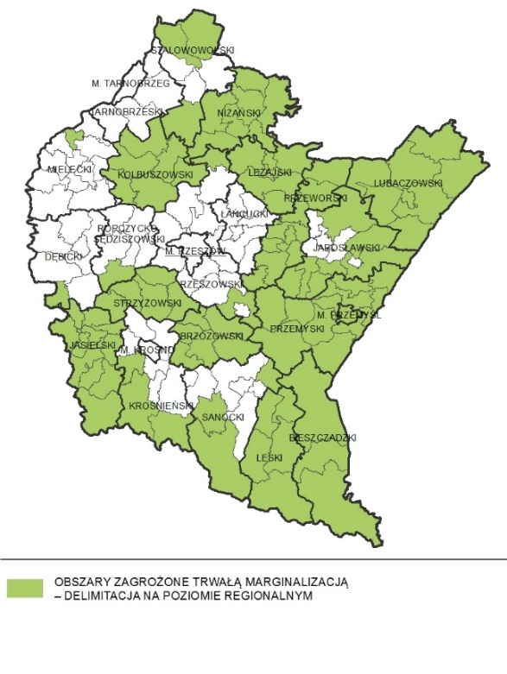
Rysunek 3 Mapa obszarów zagrożonych trwałą marginalizacją, źródło: Strategia Rozwoju Województwa "Podkarpackie 2030"

OBSZARY ZAGROŻONE TRWAŁĄ MARGINALIZACJĄ | Oczekiwanymi celami rozwoju obszarów zagrożonych trwałą marginalizacją będzie m.in. zwiększenie zasobów infrastrukturalnych, rozwój przedsiębiorczości, poprawa dostępu do podstawowych usług publicznych, zniwelowanie wykluczenia transportowego.  W ramach rozwoju obszarów zagrożonych trwałą marginalizacją, przewiduje się:  - rozwój sektora inwestycji prywatnych w oparciu o lokalne zasoby;  - aktywizację lokalnych inicjatyw gospodarczych i społecznych, poprzez wykorzystanie potencjału podmiotów publicznych, prywatnych, organizacji pozarządowych i mieszkańców;  - poprawę atrakcyjności inwestycyjnej poprzez zapewnienie przygotowanych terenów inwestycyjnych;  - pobudzanie procesów rozwojowych poprzez zapewnienie lepszej dostępności komunikacyjnej na zewnątrz, w tym rozwój infrastruktury drogowej łączącej się z węzłami sieci dróg szybkiego ruchu oraz infrastruktury kolejowej;  - włączenie komunikacyjne obszarów o utrudnionej dostępności;  - dostosowanie infrastruktury technicznej (energetycznej, telekomunikacyjnej, wodnokanalizacyjnej) i społecznej warunkującej rozwój gospodarczy i wyższą jakość życia mieszkańców;  - wzmocnienie roli instytucji publicznych jako inicjatora nawiązywania partnerstw, współpracy z innymi instytucjami publicznymi, społeczeństwem i innymi interesariuszami na rzecz rozwoju regionu;  - ograniczenie skutków peryferyjnego położenia obszarów przygranicznych poprzez wielopłaszczyznowe wykorzystanie potencjału współpracy transgranicznej;  - intensyfikację działań w zakresie ochrony i poprawy stanu środowiska przyrodniczego.

MIEJSKIE OBSZARY FUNKCJONALNE
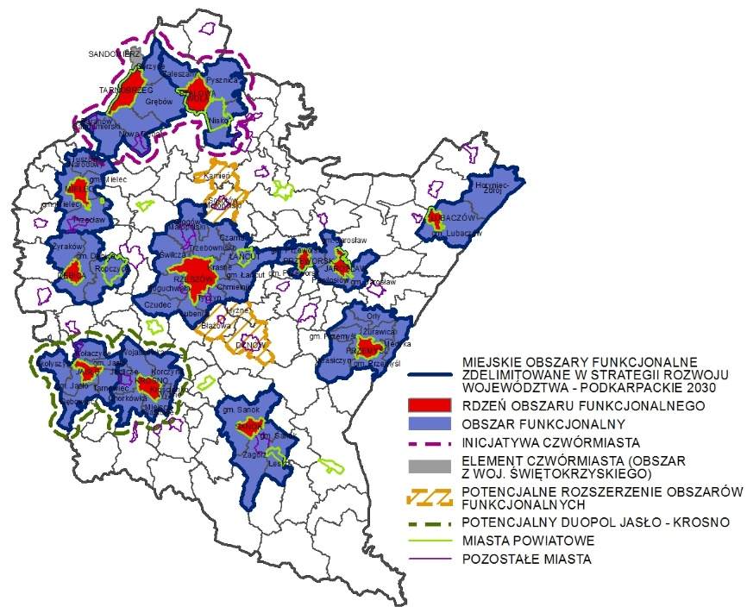
Rysunek 4 Mapa miejskich obszarów funkcjonalnych, źródło: Strategia Rozwoju Województwa "Podkarpackie 2030"
MIEJSKIE OBSZARY FUNKCJONALNE | Zgodnie z zapisami Strategii Rozwoju Województwa, charakteryzuje się korzystnym policentrycznym układem struktury osadniczej tj. centralne położenie najważniejszego ośrodka miejskiego – Rzeszowa oraz zogniskowane wobec niego w sposób równomierny aglomeracje miejskie. Miasta, ze względu na realizowane funkcje społeczno-gospodarcze różnego rzędu i ich rozprzestrzenianie na obszary sąsiadujące, zostały zidentyfikowane jako tzw. regionalne bieguny wzrostu. Z powiatem przeworskim, związany jest duopol Jarosław-Przeworsk, który posiada predyspozycje do rozwoju funkcji kulturalnych oraz gospodarczych, w szczególności rozwijania powiązań z Ukrainą, a bogate zasoby materialnego dziedzictwa kulturowego predysponują do rozwoju turystyki.  W ramach rozwoju miejskich obszarów funkcjonalnych, przewiduje się:  - zwiększenie spójności terytorialnej obszarów funkcjonalnych budowę, rozbudowę oraz modernizację infrastruktury kolejowej;  - podniesienie bezpieczeństwa komunikacyjnego poprzez budowę obwodnic i odciążenie centrów miast od przeciążeń wynikających z transportu indywidualnego i komunikacji publicznej;  - modernizację i rozwój infrastruktury dróg lokalnych w celu zwiększenia spójności obszarów funkcjonalnych miast;  - rozwój transportu publicznego, w tym poprzez modernizację i rozwój infrastruktury w celu efektywniejszego przemieszczania się wewnątrz obszarów funkcjonalnych oraz między nimi;  - wspieranie systemu zrównoważonego transportu wraz węzłami intermodalnymi typu P&R, B&R;  - rozwój zintegrowanej sieci ścieżek rowerowych, tras rowerowych, jako alternatywy dla przemieszczania się na krótkich odcinkach oraz służących rekreacji.

OBSZARY WIEJSKIE WOJEWÓDZTWA PODKARPACKIEGO
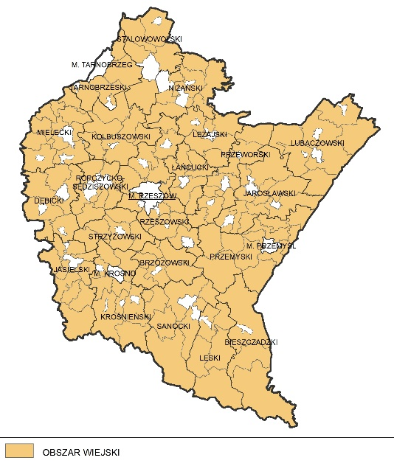
Rysunek 5 Mapa obszarów wiejskich, źródło: Strategia Rozwoju Województwa "Podkarpackie 2030"
OBSZARFY WIEJSKIE WOJEWÓDZTWA PODKARPACKIEGO | Obszary wiejskie dotyka zjawisko postępującej marginalizacji i niskiego poziomu jakości życia. Kluczową kwestią przeciwdziałającą tym trendom jest rozwój infrastruktury w szczególności:  wodno-kanalizacyjnej, energetycznej, teleinformatycznej oraz transportowej. Działania należy tak ukierunkować, aby umożliwiały rozwój gospodarki i przedsiębiorczości w tym powstawanie miejsc pracy w sektorach pozarolniczych, dostępność do usług publicznych, przekwalifikowanie zawodowe oraz mobilność przestrzenną, przy zachowaniu walorów środowiska przyrodniczego.  W ramach rozwoju obszarów wiejskich, przewiduje się:  - poprawę dostępności komunikacyjnej obszarów wiejskich w wymiarze lokalnym, regionalnym, krajowym i transgranicznym, w tym w relacji do najbliższego regionalnego bieguna wzrostu;  - zwiększenie dostępności cyfrowej poprzez rozwój infrastruktury telekomunikacyjnej;  - modernizację i rozbudowa energetycznych linii przesyłowych jako podniesienie komfortu życia i bezpieczeństwa mieszkańców;  - rozwój i poprawę dostępności do infrastruktury wodociągowej, kanalizacyjnej i ściekowej;  - poprawę zarządzania sektorem gospodarki odpadami;  - tworzenie korzystnych warunków w tym kompleksowej infrastruktury technicznej dla rozwoju przedsiębiorczości.

UCHWAŁA ANTYSMOGOWA
Uchwałą nr LII/869/18 z dnia 23 kwietnia 2018 r. w sprawie wprowadzenia na obszarze województwa podkarpackiego ograniczeń w zakresie eksploatacji instalacji, w których następuje spalanie paliw (tzw. uchwała antysmogowa), Sejmik Województwa Podkarpackiego wprowadził na terenie województwa ograniczania w zakresie eksploatacji indywidualnych instalacji spalania paliw stałych.

W myśl uchwały obowiązuje na terenie całego województwa:
- Zakaz spalania niskiej jakości paliwa od 1 czerwca 2018 r.:
- węgla brunatnego,
- mułów i flotokoncentratów węglowych oraz mieszanek produkowanych z ich wykorzystaniem,
- paliw o uziarnieniu poniżej 5mm i zawartości popiołu powyżej 12%,
- biomasy o wilgotności powyżej 20%
- Od 1 czerwca 2018 r. zakaz instalowania kotłów poniżej 5. klasy.
- Możliwość eksploatacji kotłów nieposiadających żadnych norm emisji (PN-EN 303-5:2012) tylko do 1 stycznia 2022 r.
- Zakaz eksploatacji kotłów klasy 3. i 4. (oraz niższych) od 1 stycznia 2028 r.

Rodzaje instalacji, dla których wprowadza się ograniczenia w zakresie ich eksploatacji to instalacje, w których następuje spalanie paliw stałych w rozumieniu ustawy Prawo energetyczne w szczególności kocioł, kominek i piec, jeżeli:
- dostarczają ciepło do systemu centralnego ogrzewania lub,
- wydzielają ciepło lub,
- wydzielają ciepło i przenoszą je do innego nośnika.
W przypadku ww. instalacji dopuszcza się wyłącznie eksploatację tych, które spełniają minimum standard emisyjny zgodny z 5 klasą pod względem granicznych wartości emisji zanieczyszczeń zgodnie z rozporządzeniem Ministra Rozwoju i Finansów w sprawie wymagań dla kotłów na paliwo stałe. Zatem od dnia wejścia w życie uchwały, wolno instalować już tylko kotły spełniające normę emisyjną 5 klasy.
Uchwała wchodząc w życie wskazała jednocześnie terminy wymiany kotłów i pieców w Województwie Podkarpackim, które zostały zakupione przed 1 czerwca 2018 r., i na dzień dzisiejszy nie spełniają standardów zgodnych z 5 klasą pod względem granicznych wartości emisji zanieczyszczeń:
- do 1 stycznia 2022 r. dla kotłów eksploatowanych ponad 10 lat od daty produkcji lub nieposiadających tabliczki znamionowej,
- do 1 stycznia 2024 r. dla kotłów eksploatowanych od 5 do 10 lat od daty produkcji,
- do 1 stycznia 2026 r. mieszkańcy województwa będą musieli pozbyć się kotłów eksploatowanych do 5 lat od daty produkcji,
- od 1 stycznia 2028 r. nie będzie można użytkować kotłów spełniających wymogi emisyjne klas 3. i 4. normy PN-EN 303-5:2012.
Z całą treścią ww. uchwały antysmogowej można zapoznać się w Biuletynie Informacji Publicznej Województwa Podkarpackiego:
https://bip.podkarpackie.pl/images/LII/869.pdf
W myśl uchwały do końca 2027 r. mieszkańcy powiatu przeworskiego staną przed wzywaniem wymiany wszystkich kotłów węglowych niespełniających wymogów 5 klasy według normy PN-EN 303-5-2012. Począwszy od kotłów niespełniających żadnych wymogów środowiskowych (do końca roku 2021), aż po kotły 3 i 4 klasy (do końca roku 2027).

STRATEGIA NA RZECZ ODPOWIEDZIALNEGO ROZWOJU DO ROKU 2020 (Z PERSPEKTYWĄ DO 2030 R.)
KRAJOWA STRATEGIA ROZWOJU REGIONALNEGO 2030
W przyjętej przez rząd „Strategii na rzecz Odpowiedzialnego Rozwoju do roku 2020 (z perspektywą
do 2030 r.)” wskazano nowy model rozwoju regionalnego Polski. Przewidziano w nim rozwój naszego kraju jako społecznie i terytorialnie zrównoważony, dzięki któremu efektywnie będą rozwijane oraz wykorzystywane miejscowe zasoby i potencjały wszystkich regionów.
Celem takiego modelu jest wspomaganie w szczególności obszarów, które nie mogą w pełni rozwinąć swojego potencjału rozwojowego, bo utraciły swoje funkcje społeczno-gospodarcze (np. przestały być miastami wojewódzkimi), przez co stały się mniej odporne na różne zjawiska kryzysowe (np. negatywne skutki procesów demograficznych).
Kluczowym elementem Rozwoju Regionalnego jest wsparcie dla gmin znajdujących się na liście 139 miast średnich tracących funkcje społeczno-gospodarcze. Na liście tej znajduje się miasto Przeworsk.

CENTRALNY PORT KOMUNIKACYJNY
Centralny Port Komunikacyjny to planowany węzeł przesiadkowy między Warszawą i Łodzią, który zintegruje transport lotniczy, kolejowy i drogowy. Na Program Kolejowy CPK składa się w sumie 12 tras kolejowych, w tym 10 tzw. szprych prowadzących z różnych regionów Polski do Warszawy i CPK. Łącznie do 2034 r. powstać ma 1789 km nowych linii kolejowych.
Na terenie województwa podkarpackiego planuje się budowę 155 km nowych linii kolejowych i modernizacją 173 km linii istniejących. Priorytetowymi inwestycjami mają być dwie linie dużych prędkości:
- Łętownia – Rzeszów
- Rzeszów - Sanok
Obie stanowić będą element wschodniej magistrali kolejowej, łączącej bezpośrednim połączeniem stoli województwa podkarpackiego, lubelskiego i podlaskiego.
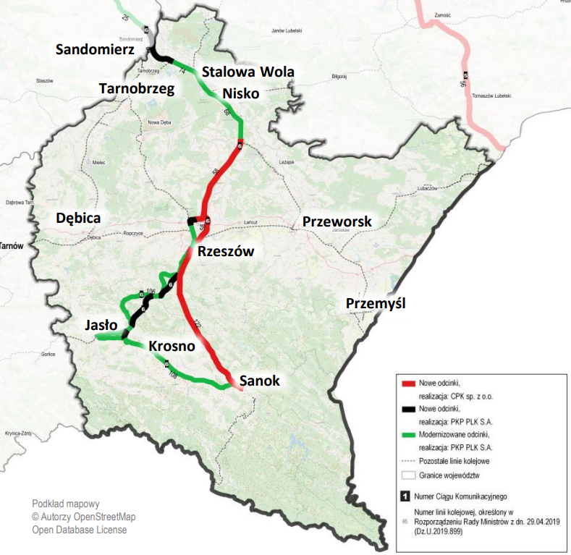
Rysunek 6 Planowany przebieg linii kolejowych w ramach CPK, źródło: https://www.cpk.pl/pl/inwestycja/kolej/regionalne-konsultacje-strategiczne-wojewodztwo-podkarpackie

Realizacja inwestycji w CPK, poprawi dostępność komunikacyjną całego regionu, również poprzez rozwój połączeń na linii Rzeszów-Jarosław-Przemyśl.
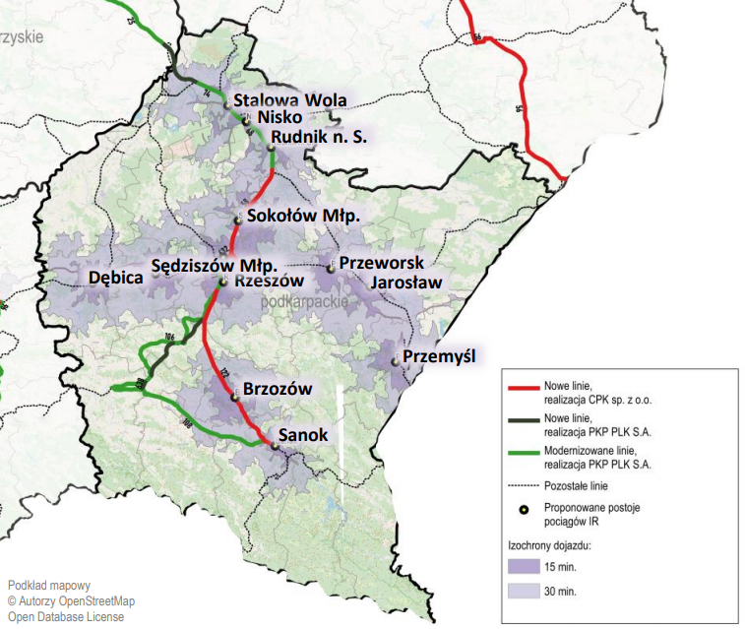
Rysunek 7 Obszary objęte zasięgiem oddziaływania nowych inwestycji kolejowych realizowanych w ramach CPK, źródło: https://www.cpk.pl/pl/inwestycja/kolej/regionalne-konsultacje-strategiczne-wojewodztwo-podkarpackie

KOLEJ+ oraz Strategiczny Rozwoju Transportu Województwa Podkarpackiego do roku 2023
KOLEJ+, czyli Program Uzupełniania Lokalnej i Regionalnej Infrastruktury Kolejowej do 2028 roku, jest realizowany pod egidą Ministerstwa Infrastruktury. Głównym celem Programu jest uzyskanie/usprawnienie połączeń miejscowości liczących powyżej 10 tys. z miastami wojewódzkim.
Na obszarze województwa podkarpackiego wybrano do realizacji 5 projektów, jednak żaden nie jest bezpośrednio związany z powiatem przeworskim:
- Budowa dodatkowego przystanku kolejowego na linii L91 w miejscowości Zawada koło Dębicy;
- Budowa dodatkowego przystanku kolejowego na linii L25 Padew – Mielec - Dębica;
- Województwo Podkarpackie Budowa dodatkowego przystanku kolejowego w zakresie linii
nr 74 w miejscowości Sobów Osiedle;
- Rewitalizacja linii kolejowej l-101 Munina – Hrebenne;
- Budowa nowej linii kolejowej nr 166 Dębica-Jasło;
Strategiczny Program Rozwoju Transportu Województwa Podkarpackiego wskazuje główne kierunki rozwoju infrastruktury transportowej mające na celu poprawę szeroko rozumianej wewnętrznej
i zewnętrznej dostępności przestrzennej regionu. W wyniku przeprowadzonych zadań ma nastąpić m.in. poprawa dostępności zewnętrznej województwa poprzez poprawę powiązań regionalnego systemu transportowego z systemem krajowym i międzynarodowym, rozwój połączeń regionalnych wraz z poprawą dostępności do obszarów peryferyjnych oraz integracja różnych systemów transportowych (drogowego, kolejowego i lotniczego). Dokument wskazuje również na istotną z perspektywy powiatowej - potrzebę modernizacji kolei wąskotorowych.
Przebieg linii kolejowych na terenie województwa podkarpackiego przedstawia mapa.
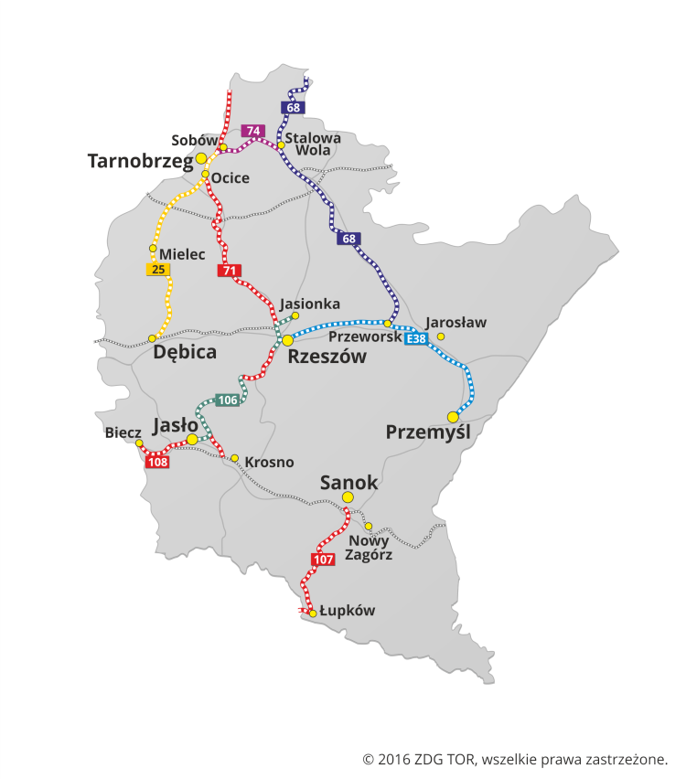
Rysunek 8 Przebieg linii kolejowych, na terenie województwa podkarpackiego, źródło: Program Strategiczny Rozwoju Transportu Województwa Podkarpackiego do roku 2023

KRAJOWY PLAN ODBUDOWY / EUROPEJSKI PLAN ODBUDOWY
Fundusz Odbudowy (Next Generation EU) jest odpowiedzią Unii Europejskiej na nowe zagrożenia i wyzwania, jakie spowodowała pandemia. Ma dwa główne cele:
- odbudowę i przywracanie odporności gospodarek UE na ewentualne kryzysy,
- przygotowanie na przyszłe, nieprzewidziane okoliczności.
Największą częścią Funduszu Odbudowy jest Instrument na rzecz Odbudowy i Zwiększania Odporności (RRF - Recovery and Resilience Facility) Budżet Funduszu Odbudowy to ponad 723,8 mld euro* Pomoc z tego funduszu będzie przyznawana w postaci bezzwrotnych grantów i niskooprocentowanych pożyczek.
W ramach Instrumentu na Rzecz Odbudowy i Zwiększania Odporności Polska będzie miała do dyspozycji ok. 58,1 mld euro, w tym:
- 23,9 mld euro w formie dotacji,
- 34,2 mld euro w pożyczkach.
Okres wydatkowania pieniędzy to 2026 rok, a wsparcie przewidziane jest w obszarze następujących tzw. komponentów:
KOMPONENT A: ODPORNOŚĆ I KONKURENCYJNOŚĆ GOSPODARKI:
KOMPONENT B: ZIELONA ENERGIA I ZMNIEJSZENIE ENERGOCHŁONNOŚCI
KOMPONENT C: TRANSFORMACJA CYFROWA
KOMPONENT D: DOSTĘPNOŚĆ I JAKOŚCI SYSTEMU OCHRONY ZDROWIA
KOMPONENT E: ZIELONA, INTELIGENTNA MOBILNOŚĆ
W ramach których, kluczowe z perspektywy powiatu przeworskiego jest wsparcie dla:
- wdrażania technologii i innowacji środowiskowych – w szczególności w obszarze gospodarki odpadami;
- termomodernizacji szkół;
- wymiany źródeł ciepła i efektywność energetyczną;
- inwestycji w sieci przesyłowe oraz inteligentną infrastrukturę elektroenergetyczną;
- eliminacji tzw. białych plam w dostępie do Internetu i ograniczenie wykluczenia cyfrowego;
- rozwój e-usług publicznych;
- inwestycje w rozwój elektromobilność.

MISJA I CELE STRATEGII
Strategia rozwoju Powiatu Przeworskiego na lata 2021-2030 jest dokumentem, w którym zdiagnozowano aktualną sytuację społeczno-gospodarczą. Zwrócono uwagę zarówno na mocne strony, jak i obszary problemowe. W procesie tworzenia i realizacji strategii istotne jest również określenie misji i wizji. Są to dwa podstawowe elementy, z których wynikają realizowane zadania.
Misja koncentruje się na podstawowych wartościach, które przyświecają władzom powiatu i jego mieszkańcom w procesach rozwojowych. Wskazuje również na czynniki uzasadniające przyjęcie określonych wartości jako nadrzędnych. Zawiera w sobie odpowiedzi na pytania: Kim jesteśmy?
Czym się zajmujemy? Dlaczego? Co jest naszym priorytetem?
Wizja to obraz powiatu, który będzie efektem realizacji podejmowanej strategii. Ukazuje powiat
w perspektywie strategicznej – do 2030 roku, zmienione poprzez realizację przyjętych działań
i osiągnięcie zamierzonych przez samorząd celów.
Grafika zamieszczona poniżej wskazuje na wartości, z jakimi chciałby być utożsamiany powiat
w 2030 r.
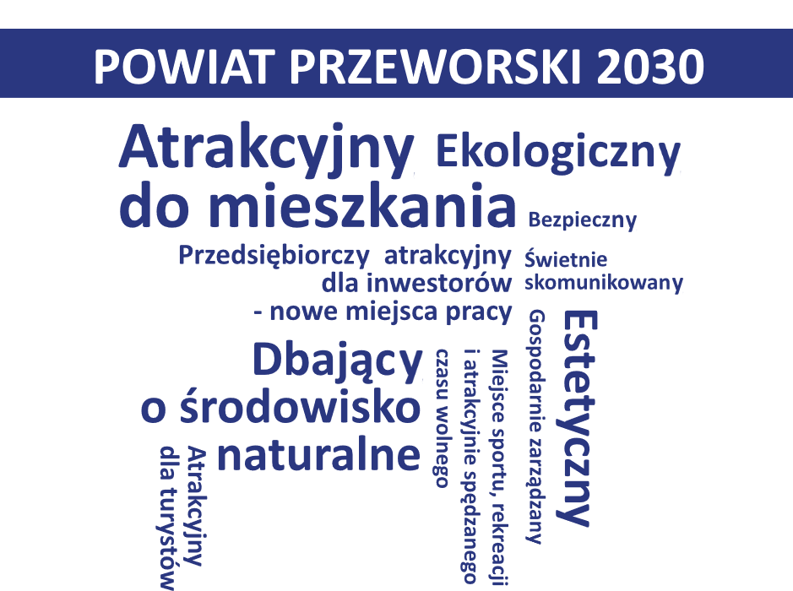
Rysunek 9: Wartości powiatu przeworskiego w 2030 r..
Na bazie przeprowadzonej diagnozy oraz wartości, wokół których ma koncentrować się rozwój powiatu do 2030 r., określono następującą misję i wizję:
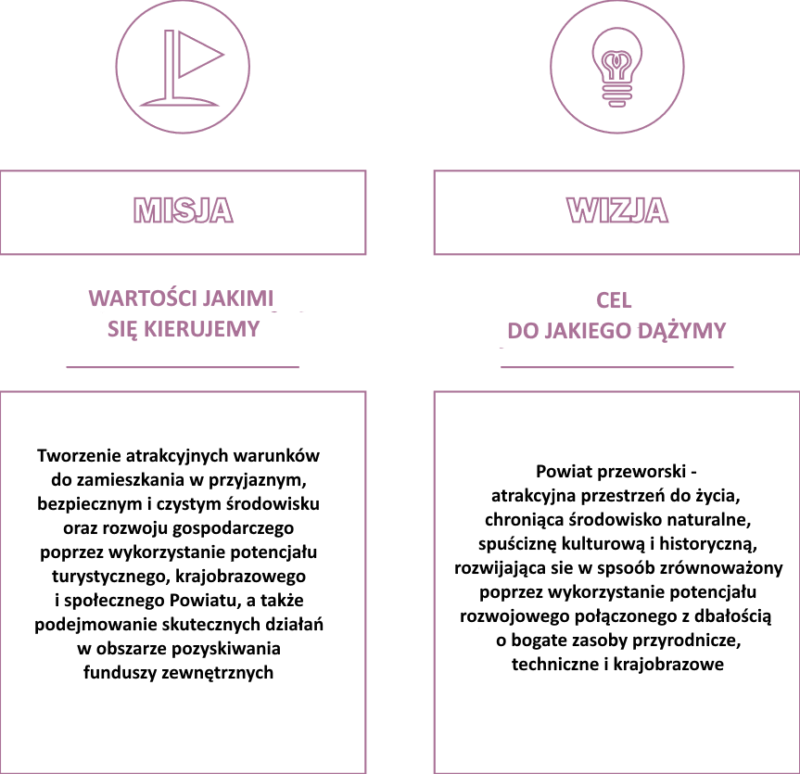
Rysunek 10 Misja i wizja Strategii, źródło: opracowanie własne
Misję i wizję Strategii streścić można w haśle przewodnim dokumentu:
POWIAT PRZEWORSKI – NA WŁAŚCIWYM TORZE.
Rysunek 11 Hasło przewodnie Strategii, źródło: opracowanie własne

Hasło w syntetyczny sposób symbolizuje dążenie powiatu do rozwoju oraz poszanowanie historycznego i unikatowego dziedzictwa techniki jakim jest Kolej Wąskotorowa Przeworsk-Dynów.
Od strony pozytywnej wizja będzie osiągana poprzez wspieranie oddolnych aktywności sprzyjających integrowaniu ze sobą mieszkańców, rozwój obszarów rekreacyjnych (rozbudowa infrastruktury rowerowej, sportowej, parków, placów zabaw), poprawę bezpieczeństwa i wspieranie inwestycji związanych z ograniczaniem zanieczyszczeń powietrza (przede wszystkim likwidacji tzw. kopciuchów -węglowych kotłów w budynkach jednorodzinnych). Ważnym elementem do osiągnięcia celu jest integracja społeczna mieszkańców. Kapitał społeczny to przede wszystkim więzi międzyludzkie, stopień zaufania między nimi, a także umiejętność i chęć współdziałania. Integracja mieszkańców przyczynia się do ograniczenia patologii, znieczulicy i wykluczenia społecznego.
Od strony negatywnej realizacja określonej wizji i misji wiązać się będzie z ograniczaniem obszarów zabudowy przemysłowej. W zakresie porządku urbanistycznego należy dążyć do zagęszczania istniejącej zabudowy i zapewniania strefy buforowej między obszarami mieszkalnymi i przemysłowymi a terenami leśnymi (poprzez utrzymanie terenów o charakterze uprawowym lub łąkowym).
Uszczegółowieniem nakreślonej wizji i misji są cele strategiczne.
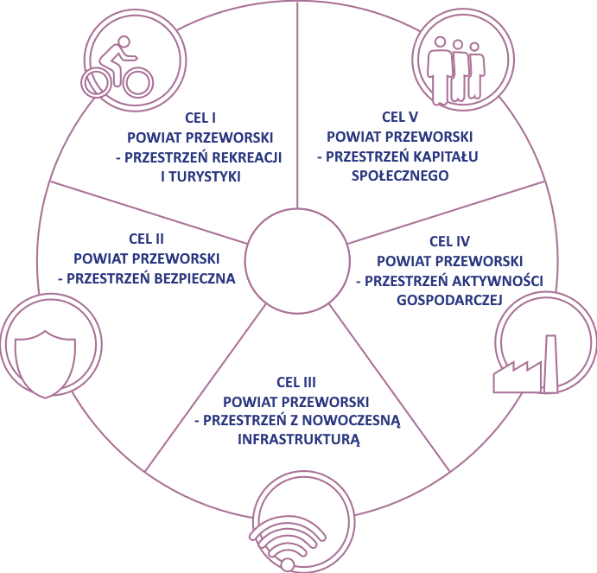
Rysunek 12 Cele strategiczne, źródło: opracowanie własne
Jakość oferty związanej z aktywnym spędzaniem czasu jest bowiem jednym z kluczowych czynników wpływających na ocenę jakości życia w mieście, a atrakcyjna i uporządkowana przestrzeń wpływa pozytywnie na wartość nieruchomości – zachęca bowiem do inwestycji i osiedlania się przez nowych mieszkańców.
W ramach I celu strategicznego należy: | - wspierać inicjatywy eksponujące lokalne walory przyrodnicze  i dziedzictwo historyczne w celu promocji powiatu;  - wzmacniać współpracę z Lasami Państwowymi celem tworzenia leśnych przestrzeni rekreacyjnych (zwłaszcza poprzez tworzenie leśnych szlaków i ścieżek rowerowych);  - rozbudowywać i modernizować infrastrukturę rekreacyjną i sportową (boiska na terenie powiatu, boiska przyszkolne, sale gimnastyczne przy szkołach, siłownie plenerowe, place zabaw);  - utworzenie nowoczesnego i spełniającego potrzeby mieszkańców miejsca realizacji potrzeb kulturalno-rekreacyjno-edukacyjnych mieszkańców,  - dążyć do rewitalizacji terenów zielonych, zabytkowych  i poprzemysłowych w kierunku rekreacyjnym;

Bezpieczeństwo nie jest pojęciem ograniczającym się wyłącznie do ruchu drogowego
czy przestępczości. W nowoczesnych miastach bezpieczeństwo odnosi się również do odporności
na zmiany klimatyczne (zwłaszcza nagłe zjawiska pogodowe), bezpieczeństwa socjalnego, ochrony zdrowia oraz zabezpieczenia społecznego – zwłaszcza osób starszych i niepełnosprawnych.
W ramach II celu strategicznego należy: | - sukcesywnie doposażać jednostki OSP w sprzęt pożarniczy niezbędny  do prowadzenia działań ratowniczych (zarówno o charakterze przeciwpożarowym, jak i przeciwpowodziowym, związanym z wypadkami drogowymi);  - rozszerzać działania profilaktyczne realizowane w ramach Programu Profilaktyki i Rozwiązywania Problemów Alkoholowych i Programu Przeciwdziałania Narkomanii;  - wzmacniać współpracę służb publicznych (straży pożarnej, policji)  ze społecznością lokalną;  - stworzyć odpowiednie warunki wsparcia dla inicjatyw tworzenia miejsc rehabilitacji osób niepełnosprawnych i aktywizowania seniorów (domy opieki dziennej, domy seniorów, świetlice środowiskowe);  - wspierać inicjatywy związane z aktywizacją osób bezrobotnych.

Spodziewać należy się, że najbliższe lata uwidocznią, pojawiające się od kilku lat, nowe trendy w podejściu do infrastruktury, która ukierunkowana będzie na rozwiązania możliwie bezpieczne i możliwie przyjazne środowisku. W transporcie, ograniczany (zwłaszcza w centrach dużych miast) będzie ruch samochodów osobowych, na rzecz transportu zbiorowego i alternatywnych form komunikacji – rowerów, hulajnóg i skuterów elektrycznych. W energetyce, miejsce kotłów węglowych zajmować będą pompy ciepła oraz kotły gazowe, a konwencjonalnych elektrowni – odnawialne źródła energii – zwłaszcza tych o charakterze lokalnym. Podążanie za tymi trendami pozwoli na poprawę jakości powietrza w mieście oraz bezpieczeństwa: energetycznego i w ruchu drogowym.
W ramach III celu strategicznego należy: | - rozwijać infrastrukturę rowerową;  - modernizować i rozbudowywać infrastrukturę dróg powiatowych;  - dążyć do rozbudowy infrastruktury komunikacyjnej rozwijającej zasięg oddziaływania centrum przesiadkowego, poprawiającego skomunikowanie gmin z miastami (zwłaszcza głównymi ośrodkami miejskimi dającymi zatrudnienie);  - wspierać likwidację kotłów węglowych oraz budowę indywidualnych odnawialnych źródeł energii na budynkach jednorodzinnych;  - wyznaczyć tereny inwestycyjne pod komercyjne instalacje odnawialnych źródeł energii (np. farm fotowoltaicznych) o charakterze nieuciążliwym;  - kontynuować termomodernizację budynków komunalnych;  - kontynuować modernizację miejskiej infrastruktury oświetleniowej  – wymiana na oprawy efektywne energetycznie;  - rozbudowywać sieć kanalizacyjną oraz gazową;

Wzmianka o dekarbonizacji gospodarki, jako jeden z pięciu priorytetów unii energetycznej, znalazła się w komunikacie Komisji Europejskiej zatytułowanym „Strategia ramowa na rzecz stabilnej unii energetycznej opartej na przyszłościowej polityce w dziedzinie klimatu”. Nie jest zasadne już pytanie, czy Unię Europejską (a tym samym Polskę) czeka dekarbonizacja, czyli odejście od energetyki i przemysłu opartego o węgiel i procesy wysokoemisyjne. Aktualnie można się tylko zastanawiać – kiedy dekarbonizacja stanie się faktem, a polegać ma ona na promowaniu tzw. przemysłu 4.0, a więc technologii opartych o automatyzację, informatyzację, efektywność energetyczną, odnawialne źródła energii i nowoczesne technologie. Aby móc zostać beneficjentem transformacji, konieczne jest stworzenie przestrzeni przyjaznej dla rozwoju i nieuciążliwej dla mieszkańców powiatu działalności gospodarczej.
W ramach IV celu strategicznego należy: | - utworzyć ofertę inwestycyjną dla potencjalnych inwestorów wskazującą na potencjał gospodarczy regionu;  - wspierać tworzenie kierunków nauczania zgodnych z aktualnym rozwojem technologicznym oraz potrzebami pracodawców;  - wspierać rozwój infrastruktury teleinformatycznej umożliwiającej pracę zdalną;  - przygotować pod względem prawnym i infrastrukturalnym tereny inwestycyjne (uzbrojenie) celem pozyskania inwestorów zewnętrznych;  - stworzyć system zachęt i wsparcia (np. zwolnień podatkowych), zachęcających do podejmowania działań inwestycyjnych przez inwestorów zewnętrznych;  - utworzyć klaster energii zajmujący się rozwojem odnawialnych źródeł energii.

Paradoksem współczesności jest fakt, że obserwowany ogromny rozwój technologii komunikacyjnych nie przekłada się na budowę lokalnej wspólnoty. Wręcz odwrotnie – realne relacje międzyludzkie zastępowane są wirtualnymi, prowadząc do alienacji i wykluczenia – zwłaszcza osób starszych. Zwłaszcza w czasie ograniczania kontaktów społecznych, związanych z pandemią COVID-19, szczególną wagę zyskują inicjatywy wzmacniające lokalne więzi i budowanie poczucia odpowiedzialności za swoje otoczenie i swoich sąsiadów.
W ramach V celu strategicznego należy: | - wspierać lokalne stowarzyszenia oraz inicjatywy lokalnych aktywistów społecznych;  - rozwijać działalność kulturową, poprzez organizację koncertów, występów z udziałem mieszkańców, spotkań z lokalnymi artystami i ciekawymi osobowościami;  - rozwijać aktywność powiatu w Internecie i na portalach społecznościowych;  - dbać o należytą oprawę świąt państwowych – zwłaszcza w formie inicjatyw angażujących dzieci i rodziny;  - opracować nowe standardy w zakresie konsultacji społecznych uwzględniających zwłaszcza komunikację z mieszkańcami poprzez portale społecznościowe;  - rozwijać ofertę kulturalną i zorganizowane formy spędzania wolnego  dla dzieci i młodzieży;  - opracować i przyjąć we współpracy z gminami powiatową politykę senioralną.

PLAN DZIAŁAŃ
Dobór właściwych działań sprzyjających zrównoważonemu rozwojowi to kluczowy element Strategii. Wybrane działania przybliżać mają powiat przeworski do osiągnięcia celów przedstawionych
w rozdziale poświęconym misji i wizji. Kolejność prezentowanych zadań nie jest związana z hierarchią
ich ważności, ale powiązana jest z poszczególnymi celami strategicznymi.
Działania przedstawione są według spójnego wzorca (fiszki), który określa:
numer zadania,
nazwę zadania,
identyfikację problemu, jaki stanowi podstawę realizacji zadania,
realizowane cele,
opis zadania,
oczekiwane skutki realizacji zadania.
Wydział lub podmiot odpowiedzialny za realizację zadania
Partnerzy zadania

Każde ze wskazanych działań ma charakter rekomendacji sprzyjającej osiągnięciu zamierzonych celów. Dlatego też zaprezentowany katalog nie może być traktowany jako zamknięte zestawienie, ale raczej jako zestaw wytycznych, który w miarę pojawiania się nowych potrzeb, koncepcji, źródeł finansowania czy rozwiązań technologicznych powinien być aktualizowany i poszerzany.
Należy mieć również świadomość, że realizacja większości zadań inwestycyjnych warunkowana jest możliwością pozyskania finansowania zewnętrznego.

ZADANIE 1
A. | NAZWA ZADANIA:
Budowa i modernizacja obiektów o charakterze kulturalnym
i rekreacyjnym
B. | ZIDENTYFIKOWANY PROBLEM:
 | Rozwój infrastruktury kultury i rekreacji jest istotnym elementem wpływającym na jakości życia. Zarazem konkurencja ze strony innych aktywności czasowych (oferta internetowa, komercyjne obiekty wypoczynku i rekreacji) powodują, że oferta kulturowa musi bronić się nie tylko jakością samych wydarzeń ale i jakością infrastruktury umożliwiającej komfortowe uczestnictwo w wydarzeniach oraz prowadzenia wydarzeń w formie on-line.
C. | REALIZOWANE CELE:
 | Cel I – powiat przeworski – przestrzeń rekreacji i turystyki
D. | OPIS:
 | W ramach zadania planowane jest podjęcie zadań inwestycyjnych związanych z budową i modernizacją obiektów kultury i rekreacji. Działania te zmierzać będą do poprawy jakości i dostępności infrastruktury rekreacyjnej dla mieszkańców.
E. | OCZEKIWANE SKUTKI REALIZACJI:
 | Poprawa infrastruktury rekreacyjnej na terenie powiatu.
F. | WYDZIAŁ LUB PODMIOT ODPOWIEDZIALNY ZA REALIZACJĘ ZADADNIA:
 | Wydział Gospodarczy i Zamówień Publicznych, Wydział Oświaty, Kultury, Promocji i Ochrony Zdrowia oraz Muzeum w Przeworsku Zespół Pałacowo-Parkowy
G. | PARTNERZY ZADANIA:
 | Gminy powiatu przeworskiego

ZADANIE 2
A. | NAZWA ZADANIA:
 | Rozwój infrastruktury na terenach zielonych
B. | ZIDENTYFIKOWANY PROBLEM:
Na terenie powiatu znajduje się wiele miejsc o ogromnym potencjale rekreacyjnym – w których można aktywnie spędzić popołudnie lub weekend
z rodziną i znajomymi. Turystyka rekreacyjna wymaga jednak utworzenia spójnej sieci infrastrukturalnej (rowerowej, nordic walking), a także infrastruktury dojazdowej (parkingów, miejsc obsługi podróżnych).
C. | REALIZOWANE CELE:
 | Cel I – powiat przeworski – przestrzeń rekreacji i turystyki
D. | OPIS:
W ramach zadania planowane jest podjęcie zadań inwestycyjnych związanych z:
- rozbudową sieci dróg i ścieżek rowerowych;
- rozbudową tras nordic walking;
- rozbudową infrastruktury towarzyszącej: parkingów, dróg dojazdowych, punktów obsługi podróżnych (infrastruktury umożliwiającej odpoczynek - miejsca do pikniku, ławki, punkty postoju dla rowerzystów);
E. | OCZEKIWANE SKUTKI REALIZACJI:
 | Poprawa infrastruktury rekreacyjnej i turystycznej na terenie powiatu.
F. | WYDZIAŁ LUB PODMIOT ODPOWIEDZIALNY ZA REALIZACJĘ ZADADNIA:
Wydział Gospodarczy i Zamówień Publicznych, Powiatowy Zarząd Dróg
w Przeworsku
G. | PARTNERZY ZADANIA:
 | Gminy powiatu przeworskiego

ZADANIE 3
A. | NAZWA ZADANIA:
 | Rewitalizacja i adaptacja terenów zielonych oraz nieużytków na cele rekreacyjne
B. | ZIDENTYFIKOWANY PROBLEM:
 | Dostrzegalnym atutem regionu jest bogactwo obszarów zielonych. Mają jednak one charakter w dużej mierze niezagospodarowany.
C. | REALIZOWANE CELE:
 | Cel I – powiat przeworski – przestrzeń rekreacji i turystyki
D. | OPIS:
Realizacja zadania polegać będzie na:
- rewitalizacji przestrzeni parkowych.
- Otwarciu na turystykę bulwarów rzek i potoków powiatu – m.in. rzeki San, Wisłok oraz rzeki Mleczka poprzez budowę systemu komunikacji pieszej i rowerowej – oznaczonych ścieżek i szlaków rowerowych;
E. | OCZEKIWANE SKUTKI REALIZACJI:
 | Poprawa infrastruktury rekreacyjnej i turystycznej na terenie powiatu.
F. | WYDZIAŁ LUB PODMIOT ODPOWIEDZIALNY ZA REALIZACJĘ ZADADNIA:
 | Wydział Gospodarczy i Zamówień Publicznych, Wydział Oświaty, Kultury, Promocji i Ochrony Zdrowia, Powiatowy Zarząd Dróg w Przeworsku oraz Muzeum w Przeworsku Zespół Pałacowo - Parkowy
G. | PARTNERZY ZADANIA:
 | Gminy powiatu przeworskiego

ZADANIE 4
A. | NAZWA ZADANIA:
 | Ochrona dziedzictwa historycznego – zabytków techniki
B. | ZIDENTYFIKOWANY PROBLEM:
 | Atrakcyjne i odnowione obiekty zabytków techniki stanowić mogę element wzbogacający ofertę rekreacyjną i wypoczynkową powiatu. W szczególności, że na terenie powiatu znajduje się unikalna w skali krajowe Kolej Wąskotorowa Przeworsk-Dynów. Stworzenie wokół obiektów techniki (np. szlaku zabytków techniki) wymaga jednak znaczących nakładów inwestycyjnych.
C. | REALIZOWANE CELE:
 | Cel I – powiat przeworski – przestrzeń rekreacji i turystyki
D. | OPIS:
W ramach zadania przewiduje się:
- Rewitalizację obiektów zabytkowych – w szczególności poprzemysłowych (Kolej Wąskotorowa Przeworsk-Dynów);
- Prace związane z ochroną zabytków;
- Działania mające na celu odtworzenie i zabezpieczenie obiektów pałacowo-dworkowych;
- Działania mające na celu zabytków na terenie powiatu;
E. | OCZEKIWANE SKUTKI REALIZACJI:
 | Ochrona dziedzictwa historycznego na terenie powiatu.
F. | WYDZIAŁ LUB PODMIOT ODPOWIEDZIALNY ZA REALIZACJĘ ZADADNIA:
 | Powiatowy Zarząd Dróg w Przeworski, Muzeum w Przeworsku Zespół Pałacowo - Parkowy
G. | PARTNERZY ZADANIA:
 | Gminy powiatu przeworskiego

ZADANIE 5
A. | NAZWA ZADANIA:
 | Promocja turystyczna powiatu przeworskiego
B. | ZIDENTYFIKOWANY PROBLEM:
Potencjał turystyczny regionu budowany może być nie tylko wydatkami inwestycyjnymi w infrastrukturę, ale też działania promocyjne zachęcające do odwiedzenia i spędzenia czasu na terenie powiatu przeworskiego oraz działania zwiększające dostępność turystyczną (np. poprzez aplikację
z mapami, lokalizacją obiektów gastronomicznych, turystycznych oraz noclegowych). Polityka promocyjna powinna uzupełniać realizowane działania inwestycyjne.
C. | REALIZOWANE CELE:
 | Cel I – powiat przeworski – przestrzeń rekreacji i turystyki
D. | OPIS:
W ramach zadania przewiduje się:
- Utworzenie portalu informacyjnego o atrakcjach turystycznych regionu;
- Utworzenie aplikacji oraz strony internetowej z mapami szlaków pieszych, rowerowych oraz nordic-walking;
- Rozwój punktów informacji turystycznej;
- Druk i publikacja materiałów promocyjnych;
E. | OCZEKIWANE SKUTKI REALIZACJI:
 | Promocja turystyczna regionu.
F. | WYDZIAŁ LUB PODMIOT ODPOWIEDZIALNY ZA REALIZACJĘ ZADADNIA:
Wydział Oświaty, Kultury, Promocji i Ochrony Zdrowia, Muzeum
w Przeworsku Zespół Pałacowo - Parkowy
G. | PARTNERZY ZADANIA:
Gminy powiatu przeworskiego, lokalne stowarzyszenia związane
z promowaniem dziedzictwa regionu

ZADANIE 6
A. | NAZWA ZADANIA:
 | Promocja dziedzictwa historycznego
B. | ZIDENTYFIKOWANY PROBLEM:
 | Choć największym unikatowym atutem regionu jest Kolej Wąskotorowa Przeworsk-Dynów, to na terenie powiatu znajduje się wiele innych mogących budzić zainteresowanie historii wartych wypromowania.
C. | REALIZOWANE CELE:
 | Cel I – powiat przeworski – przestrzeń rekreacji i turystyki
D. | OPIS:
W ramach zadania przewiduje się promocję:
- Odkryć archeologicznych związanych z kulturą przeworską;
- Historii obiektów pałacowo dworskich (w tym historię rodów magnackich);
- Historii cukrownictwa na terenie Przeworska;
- Lokalnego folkloru i tradycji (np. Powiatowe Święto Chleba, Noc Kupały, Wieczór Kolęd, Przegląd Jadła Tradycyjnego);
E. | OCZEKIWANE SKUTKI REALIZACJI:
 | Promocja turystyczna regionu.
F. | WYDZIAŁ LUB PODMIOT ODPOWIEDZIALNY ZA REALIZACJĘ ZADADNIA:
Wydział Oświaty, Kultury, Promocji i Ochrony Zdrowia, Muzeum
w Przeworsku Zespół Pałacowo - Parkowy
G. | PARTNERZY ZADANIA:
Gminy powiatu przeworskiego, lokalne stowarzyszenia związane
z promowaniem dziedzictwa regionu

ZADANIE 7
A. | NAZWA ZADANIA:
 | Rozwój sieci gospodarstw agroturystycznych
B. | ZIDENTYFIKOWANY PROBLEM:
 | Charakter atrakcji turystycznych regionu związany jest z aktywnym spędzaniem czasu blisko natury. Uzupełnieniem takiej oferty turystycznej mogą być małe rodzinne pensjonaty i gospodarstwa agroturystyczne, które również mogą stanowić ważny czynnik poprawy sytuacji materialnej w najmniejszych gospodarstwach rolnych.
C. | REALIZOWANE CELE:
 | Cel I – powiat przeworski – przestrzeń rekreacji i turystyki
D. | OPIS:
 | W ramach zadania przewiduje się promocję i wsparcie w tworzeniu obiektów agroturystycznych.
E. | OCZEKIWANE SKUTKI REALIZACJI:
 | Promocja turystyczna regionu i wzmocnienie aktywności gospodarczej.
F. | WYDZIAŁ LUB PODMIOT ODPOWIEDZIALNY ZA REALIZACJĘ ZADADNIA:
 | Wydział Oświaty, Kultury, Promocji i Ochrony Zdrowia
G. | PARTNERZY ZADANIA:
 | Gminy powiatu przeworskiego, przedsiębiorcy i rolnicy;

ZADANIE 1
A. | NAZWA ZADANIA:
 | Bezpieczne przejścia dla pieszych
B. | ZIDENTYFIKOWANY PROBLEM:
Polska ma od lat jeden z najgorszych w Europie wskaźnik wypadków
na przejściach dla pieszych. Razem z Rumunią, Litwą i Łotwą zaliczamy się grupy krajów o największym poziomie ryzyka dla pieszych. Według wniosków policyjnego raportu “Wypadki drogowe w Polsce w 2019 roku” przygotowanego przez Biuro Ruchu Drogowego Komendy Głównej Policji, przyczyną takiego stanu rzeczy może być niedostateczna widoczność przejść dla pieszych i samych pieszych nocą oraz podczas występowania złych warunków atmosferycznych.
C. | REALIZOWANE CELE:
 | Cel II – powiat przeworski – przestrzeń bezpieczna
D. | OPIS:
Zadanie przewiduje:
- doświetlenie przejść dla pieszych na terenie powiatu poprzez zamontowanie nowej i dedykowanej temu infrastrukturze oświetleniowej, zapewniającej właściwe doświetlenie nie tylko samego przejścia, ale również i otoczenia (dojścia do jezdni);
- budowa chodników, montaż barierek, wysp dla pieszych, przejść wyniesionych i innych elementów infrastrukturalnych poprawiających bezpieczeństwo na przejściu dla pieszych i w jego otoczeniu;
- realizacja projektów innowacyjnych o charakterze pilotażowym:
np. malowanie farbą fluorescencyjną, imitującą przeszkody 3D.
E. | OCZEKIWANE SKUTKI REALIZACJI:
 | Poprawa bezpieczeństwa ruchu drogowego.
F. | WYDZIAŁ LUB PODMIOT ODPOWIEDZIALNY ZA REALIZACJĘ ZADADNIA:
 | Powiatowy Zarząd Dróg w Przeworski;
G. | PARTNERZY ZADANIA:
 | Gminy powiatu przeworskiego;
ZADANIE 2
A. | NAZWA ZADANIA:
 | System zdalnego powiadamiania mieszkańców
B. | ZIDENTYFIKOWANY PROBLEM:
Powszechność telefonów komórkowych otwiera nowe możliwości związane
z szybkim informowaniem w bezpośredni sposób mieszkańców wybranych sołectw, gmin lub wszystkich mieszkańców powiatu o sprawach z życia regionu, które mogą być dla nich ważne i dotyczące np. bezpieczeństwa, wydarzeń, czy konsultacji społecznych/
Wykorzystać w tym celu można system powiadomień SMS, komunikatory społecznościowe, newsletter mailowy, tzw. powiadomienia PUSH itp.
C. | REALIZOWANE CELE:
 | Cel II – powiat przeworski – przestrzeń bezpieczna
D. | OPIS:
Ideą funkcjonowania serwisu jest przekazywanie mieszkańcom:
- informacji alarmowych i kryzysowych o zagrożeniach, które mogą występować na terenie gminy;
- informacji o utrudnieniach, prowadzonych pracach drogowych;
- informacji o ważnych sprawach związanych z działalnością Gminy
(np. wydarzeniach, konsultacjach społecznych, zebraniach sołeckich).
Dołączenie do systemu powiadamiania ma charakter dobrowolny
i związane jest ze zgodą na udostepnienie danych osobowych.
E. | OCZEKIWANE SKUTKI REALIZACJI:
 | Poprawa komunikacji jednostek samorządowych z mieszkańcami.
F. | WYDZIAŁ LUB PODMIOT ODPOWIEDZIALNY ZA REALIZACJĘ ZADADNIA:
 | Powiatowe Centrum Zarządzania Kryzysowego;
G. | PARTNERZY ZADANIA:
 | Gminy powiatu przeworskiego;

ZADANIE 3
A. | NAZWA ZADANIA:
 | Edukacja z zakresu bezpieczeństwa ruchu drogowego
B. | ZIDENTYFIKOWANY PROBLEM:
Żadna infrastruktura nie zastąpi odpowiedzialności na drodze oraz wzajemnego szacunku wszystkich uczestników ruchu drogowego. W przypadku kierowców odnosi się to zwłaszcza do zachowania bezpiecznej prędkości,
a w przypadku pieszych m.in. stosowania odblasków.
C. | REALIZOWANE CELE:
 | Cel II – powiat przeworski – przestrzeń bezpieczna
D. | OPIS:
W ramach zadania przewiduje się:
- Organizację wydarzeń społecznych – np. dnia bez samochodu,
czy festynów bezpieczeństwa ruchu drogowego;
- Organizację zajęć edukacyjnych wraz z dystrybucją gadżetów poprawiających bezpieczeństwo pieszych i rowerzystów – odblasków, lampek rowerowych itp.
E. | OCZEKIWANE SKUTKI REALIZACJI:
 | Poprawa bezpieczeństwa w ruchu drogowym.
F. | WYDZIAŁ LUB PODMIOT ODPOWIEDZIALNY ZA REALIZACJĘ ZADADNIA:
 | Powiatowy Zarząd Dróg w Przeworsku, Wydział Oświaty, Kultury, Promocji i Ochrony Zdrowia
G. | PARTNERZY ZADANIA:
 | Gminy powiatu przeworskiego; placówki oświatowe

ZADANIE 1
A. | NAZWA ZADANIA:
 | Rozwój zielono-niebieskiej infrastruktury
B. | ZIDENTYFIKOWANY PROBLEM:
Inwestycje drogowe uwzględniać powinny również projekty tzw. małej retencji, które umożliwiają zatrzymanie i późniejsze wykorzystanie wody z opadów, zamiast kierować ją bezpośrednio do instalacji kanalizacyjnej czy potoków.
W przypadku parkingów i utwardzonych placów Do rozwijania małej retencji motywuje również nowa opłata – podatek od zmniejszenia naturalnej retencji wód opadowych i roztopowych (tzw. podatku od deszczu).
C. | REALIZOWANE CELE:
 | Cel III – powiat przeworski – przestrzeń z nowoczesną infrastrukturą
D. | OPIS:
 | W ramach zadania podejmować należy działania zmierzające do rozwoju infrastruktury małej retencji oraz tzw. zielonych chodników i dróg.
E. | OCZEKIWANE SKUTKI REALIZACJI:
 | Poprawa ochrony środowiska w zakresie gospodarki wodnej.
F. | WYDZIAŁ LUB PODMIOT ODPOWIEDZIALNY ZA REALIZACJĘ ZADADNIA:
 | Powiatowy Zarząd Dróg w Przeworsku, Wydział Budownictwa i Ochrony Środowiska
G. | PARTNERZY ZADANIA:
 | Gminy powiatu przeworskiego;

ZADANIE 2
A. | NAZWA ZADANIA:
 | Rozwój infrastruktury pieszej i rowerowej
B. | ZIDENTYFIKOWANY PROBLEM:
Istniejąca sieć piesza i rowerowa nie ma charakteru kompleksowego –
gdy kończy się chodnik, piesi i rowerzyści zmuszeni są kontynuować swoją podróż poboczem drogi, co stwarza niebezpieczeństwo zwłaszcza dla dzieci oraz osób starszych. Rozwój bezpiecznej infrastruktury pieszej i rowerowej jest zatem konieczny dla poprawy bezpieczeństwa na drogach.
C. | REALIZOWANE CELE:
 | Cel III – powiat przeworski – przestrzeń z nowoczesną infrastrukturą
D. | OPIS:
 | Zadanie przewiduje dalszą rozbudowę ścieżek przeznaczonych dla pojazdów jednośladowych (ścieżki dla rowerów i hulajnóg), ciągów pieszo-rowerowych, ciągów pieszych (chodników).
E. | OCZEKIWANE SKUTKI REALIZACJI:
 | Poprawa stanu infrastruktury drogowej.
F. | WYDZIAŁ LUB PODMIOT ODPOWIEDZIALNY ZA REALIZACJĘ ZADADNIA:
 | Powiatowy Zarząd Dróg w Przeworsku;
G. | PARTNERZY ZADANIA:
 | Gminy powiatu przeworskiego;

ZADANIE 3
A. | NAZWA ZADANIA:
 | Program rozwoju elektromobilności
B. | ZIDENTYFIKOWANY PROBLEM:
Kraje Unii Europejskiej składają deklaracje o planowanym zakazie sprzedaży samochodów z silnikami spalinowymi (Dania, Irlandia, Niemcy od 2030 r., a Hiszpania, Francja, Wielka Brytania od 2040 r.), dlatego trzeba zdać sobie sprawę, że powoli również i Polska wkracza w epokę transportu opartego na energii elektrycznej. Stąd konieczne jest mądre podejście do tej tematyki
– uwzględniające zarówno zmiany zachodzące na arenie europejskiej, jak i uwarunkowania lokalne – stopniowo przygotowujące do nadchodzących zmian.
C. | REALIZOWANE CELE:
 | Cel III – powiat przeworski – przestrzeń z nowoczesną infrastrukturą
D. | OPIS:
W ramach zadania przewiduje się:
- opracowanie programu rozwoju elektromobilności;
- wspieranie inwestorów zainteresowanych inwestycjami w infrastrukturę umożliwiającą ładowanie pojazdów elektrycznych;
- budowę infrastruktury ładowania pojazdów elektrycznych;
E. | OCZEKIWANE SKUTKI REALIZACJI:
 | Poprawa infrastruktury związanej z nowoczesnymi technologiami.
F. | WYDZIAŁ LUB PODMIOT ODPOWIEDZIALNY ZA REALIZACJĘ ZADADNIA:
 | Wydział Gospodarczy i Zamówień Publicznych, Wydział Komunikacji, Transportu i Dróg
G. | PARTNERZY ZADANIA:
 | Gminy powiatu przeworskiego;

ZADANIE 4
A. | NAZWA ZADANIA:
 | Rozwój komunikacji miejskiej lokalnej
B. | ZIDENTYFIKOWANY PROBLEM:
 | Rozwój obszarów położonych w otoczeniu dużych aglomeracji, skutkuje dla mieszkańców koniecznością codziennych dojazdów do pracy i miejsc nauki do innych miast regionu. Bliskość autostrady A4 oraz połączeń kolejowych stanowi jeden z istotniejszych atutów optymalizujących możliwości dojazdu dla mieszkańców powiatu. Natomiast aby możliwości te były w pełni spożytkowane istotnym kierunkiem przyszłych działań jest wdrożenie sprawnej, zdywersyfikowanych rozwiązań komunikacyjnych o charakterze lokalnym, która stanowić będzie uzupełnienie dla rozwiązań regionalnych.
C. | REALIZOWANE CELE:
 | Cel III – powiat przeworski – przestrzeń z nowoczesną infrastrukturą
D. | OPIS:
W ramach zadania przewiduje się utworzenie infrastruktury oraz innych rozwiązań komunikacyjnych związanych z:
- Budową węzłów przesiadkowych park&ride oraz bike&ride;
- Rozwój komunikacji współdzielonej – wypożyczalnie rowerów, hulajnóg i skuterów elektrycznych;
- Dofinansowanie przewozów lokalnych – komunikacji zbiorowej;
E. | OCZEKIWANE SKUTKI REALIZACJI:
 | Poprawa połączeń komunikacyjnych.
F. | WYDZIAŁ LUB PODMIOT ODPOWIEDZIALNY ZA REALIZACJĘ ZADADNIA:
 | Powiatowy Zarząd Dróg w Przeworsku, Wydział Komunikacji, Transportu i Dróg
G. | PARTNERZY ZADANIA:
 | Gminy powiatu przeworskiego;

ZADANIE 5
A. | NAZWA ZADANIA:
 | Likwidacja niskiej emisji
B. | ZIDENTYFIKOWANY PROBLEM:
 | Podjęta przez Sejmik Województwa Podkarpackiego tzw. uchwała antysmogowa stanowi o konieczności wymiany do końca 2027 r. wymiany wszystkich indywidualnych źródeł ciepła niespełniających wymogów tzw. 5 klasy.
C. | REALIZOWANE CELE:
 | Cel III – powiat przeworski – przestrzeń z nowoczesną infrastrukturą
D. | OPIS:
W ramach zadania przewiduje się:
- dofinansowywanie wymiany kotłów węglowych w budynkach indywidulanych;
- aplikowanie o środki zewnętrzne na modernizację źródeł ciepła
w imieniu mieszkańców (tzw. projekty parasolowe i grantowe);
- wspieranie mieszkańców w procesie pozyskiwania na ten cel środków zewnętrznych (np. poprzez udział w ramach programu Czyste Powietrze);
- modernizacja źródeł ciepła w budynkach komunalnych i użyteczności publicznej (w tym pozyskiwanie środków zewnętrznych na ten cel,
w ramach programów wspierających termomodernizację);
E. | OCZEKIWANE SKUTKI REALIZACJI:
 | Poprawa stanu jakości powietrza.
F. | WYDZIAŁ LUB PODMIOT ODPOWIEDZIALNY ZA REALIZACJĘ ZADADNIA:
 | Wydział Budownictwa i Ochrony Środowiska
G. | PARTNERZY ZADANIA:
 | Gminy powiatu przeworskiego, WFOŚiGW w Rzeszowie;
ZADANIE 6
A. | NAZWA ZADANIA:
 | Poprawa stanu gospodarki odpadami
B. | ZIDENTYFIKOWANY PROBLEM:
 | Organizacja systemu gospodarowania odpadami staje się jednym z najważniejszych wyzwań przed jakim stoją polskie samorządy – rosnące koszty zagospodarowania odpadów, zwiększające się wymogi w zakresie zbiórki selektywnej i przygotowania odpadów do odzysku, a także rosnąca liczba wytwarzanych przez mieszkańców odpadów. Problem rosnących kosztów gospodarki odpadami dotyczy również powiatu przeworskiego. Jednym z elementów poprawiania efektywności systemu gospodarowania odpadami jest zwiększenie masy odpadów zbieranych w sposób selektywny.
C. | REALIZOWANE CELE:
 | Cel III – powiat przeworski – przestrzeń z nowoczesną infrastrukturą
D. | OPIS:
W ramach zadania przewiduje się:
- rozbudowę i modernizację obiektów gospodarki odpadami;
- kampanie informacyjne i edukacyjne związane z nowymi wymogami w zakresie zbierania i gospodarowania odpadami;
E. | OCZEKIWANE SKUTKI REALIZACJI:
 | Poprawa efektywności gospodarki odpadami.
F. | WYDZIAŁ LUB PODMIOT ODPOWIEDZIALNY ZA REALIZACJĘ ZADADNIA:
 | Wydział Budownictwa i Ochrony Środowiska
G. | PARTNERZY ZADANIA:
 | Gminy powiatu przeworskiego, WFOŚiGW w Rzeszowie;

ZADANIE 7
A. | NAZWA ZADANIA:
 | Rozbudowa i modernizacja Infrastruktury oświatowej
B. | ZIDENTYFIKOWANY PROBLEM:
 | Zapewnienie dobrych warunków kształcenia oraz wychowania młodego pokolenia jest jednym z podstawowych zadań samorządu. Nowoczesna i przystosowana do potrzeb infrastruktura stanowi jeden z kluczowych elementów efektywnej oświaty.
C. | REALIZOWANE CELE:
 | Cel III – powiat przeworski – przestrzeń z nowoczesną infrastrukturą
D. | OPIS:
W ramach zadania przewiduje się rozbudowę i modernizacje obiektów oświatowych, w tym poprzez:
- budowę i doposażanie pracowni dydaktycznych;
- termomodernizację;
- rozbudowę zaplecza sportowego;
E. | OCZEKIWANE SKUTKI REALIZACJI:
 | Poprawa efektywności gospodarki odpadami.
F. | WYDZIAŁ LUB PODMIOT ODPOWIEDZIALNY ZA REALIZACJĘ ZADADNIA:
Wydział Oświaty, Kultury, Promocji i Ochrony Zdrowia, Wydział Gospodarczy
i Zamówień Publicznych oraz szkoły prowadzone przez powiat przeworski
G. | PARTNERZY ZADANIA:
Zespół Szkół Zawodowych im. Króla Jana II Sobieskiego w Przeworsku, I Liceum Ogólnokształcące im. Króla Władysława Jagiełły w Przeworsku, Zespół Szkół
w Sieniawie; gminne oraz prywatne palcówki oświatowe z terenu powiatu przeworskiego;

ZADANIE 8
A. | NAZWA ZADANIA:
 | Termomodernizacja budynków komunalnych i użyteczności publicznej
B. | ZIDENTYFIKOWANY PROBLEM:
 | Zmiana systemu ogrzewania z węglowego na gazowy, lub pompę ciepła zasilaną energią elektryczną, choć przynosi odczuwalne skutki w obszarze poprawy jakości powietrza, to skutkuje również zwiększeniem kosztów ogrzewania. Konieczne jest zatem łączenie inwestycji związanych ze zmianą źródła ogrzewania z inwestycjami termomodernizacyjnymi, które sprzyjają obniżaniu potrzeb energetycznych budynków.
C. | REALIZOWANE CELE:
 | Cel III – powiat przeworski – przestrzeń z nowoczesną infrastrukturą
D. | OPIS:
W ramach zadania przewiduje się:
- termomodernizację budynków użyteczności publicznej oraz budynków komunalnych;
- budowę odnawialnych źródeł energii na budynkach użyteczności publicznej oraz budynkach komunalnych;
E. | OCZEKIWANE SKUTKI REALIZACJI:
 | Poprawa efektywności energetycznej budynków publicznych.
F. | WYDZIAŁ LUB PODMIOT ODPOWIEDZIALNY ZA REALIZACJĘ ZADADNIA:
 | Wydział Gospodarczy i Zamówień Publicznych;
G. | PARTNERZY ZADANIA:
 | Gminy powiatu przeworskiego, jednostki zarządzające budynkami publicznymi, komunalnymi i placówkami oświatowymi;

ZADANIE 9
A. | NAZWA ZADANIA:
 | Budowa nowych dróg oraz przebudowy i remonty dróg publicznych
B. | ZIDENTYFIKOWANY PROBLEM:
 | Remonty i budowa infrastruktury drogowej oraz około drogowej w zakresie chodników i ścieżek rowerowych stanowi ważny element poprawy bezpieczeństwa ruchu drogowego, upłynnienia ruchu oraz poprawy dostępności komunikacyjnej regionu.
C. | REALIZOWANE CELE:
 | Cel III – powiat przeworski – przestrzeń z nowoczesną infrastrukturą
D. | OPIS:
W ramach zadania przewiduje się
- przebudowę i remont dróg publicznych na terenie powiatu;
- przebudowę obiektów mostowych;
E. | OCZEKIWANE SKUTKI REALIZACJI:
 | Poprawa infrastruktury drogowej w powiecie.
F. | WYDZIAŁ LUB PODMIOT ODPOWIEDZIALNY ZA REALIZACJĘ ZADADNIA:
 | Powiatowy Zarząd Dróg w Przeworsku;
G. | PARTNERZY ZADANIA:
 | Gminy powiatu przeworskiego;

ZADANIE 10
A. | NAZWA ZADANIA:
 | Poprawa układu komunikacyjnego Przeworska
B. | ZIDENTYFIKOWANY PROBLEM:
 | Przebudowa drogi 835 stanowiącej łącznik między autostradą A4 i DK94 stanowił istotny element poprawy jakości lokalnych połączeń komunikacyjnych. Konieczne jest jednak podejmowanie dalszych działań inwestycyjnych umożliwiających wyprowadzenie ruchu tranzytowego z terenu miasta.
C. | REALIZOWANE CELE:
 | Cel III – powiat przeworski – przestrzeń z nowoczesną infrastrukturą
D. | OPIS:
 | W ramach zadania przewiduje się dokończenie budowy południowej obwodnicy miasta Przeworsk wraz z włączeniem dróg powiatowych.
E. | OCZEKIWANE SKUTKI REALIZACJI:
 | Poprawa infrastruktury drogowej w mieście.
F. | WYDZIAŁ LUB PODMIOT ODPOWIEDZIALNY ZA REALIZACJĘ ZADADNIA:
 | Powiatowy Zarząd Dróg w Przeworsku;
G. | PARTNERZY ZADANIA:
 | Gminy powiatu przeworskiego, Generalna Dyrekcja Dróg Krajowych i Autostrad

ZADANIE 1
A. | NAZWA ZADANIA:
 | Uzbrojenie terenów inwestycyjnych
B. | ZIDENTYFIKOWANY PROBLEM:
 | Z uwagi na braki w infrastrukturze technicznej, nie wszystkie tereny przeznaczone pod prowadzenie działalności gospodarczej (produkcyjnej) są w pełni przygotowane pod potrzeby potencjalnych inwestorów gospodarczych. Brak zapewnienia infrastruktury technicznej stref przemysłowej bardzo obniża szanse na skuteczne zagospodarowanie tych terenów.
C. | REALIZOWANE CELE:
 | Cel IV – powiat przeworski – przestrzeń aktywności gospodarczej
D. | OPIS:
W ramach zadania przewiduje się:
- budowę dróg dojazdowych do działek przeznaczonych pod zabudowę przemysłową;
- doprowadzenie do granic działek infrastruktury wodociągowej, kanalizacyjnej i energetycznej;
W przypadku terenów prywatnych, na szczeblu gminnym, podejmować należy działania związane z dostosowaniem zapisów w Miejscowych Planach Zagospodarowania Przestrzennego do potrzeb podmiotów zainteresowanych inwestycjami gospodarczymi.
E. | OCZEKIWANE SKUTKI REALIZACJI:
 | Poprawa atrakcyjności inwestycyjnej regionu.
F. | WYDZIAŁ LUB PODMIOT ODPOWIEDZIALNY ZA REALIZACJĘ ZADADNIA:
Wydział Gospodarczy i Zamówień Publicznych, Powiatowy Zarząd Dróg
w Przeworsku
G. | PARTNERZY ZADANIA:
 | Gminy powiatu przeworskiego;
ZADANIE 2
A. | NAZWA ZADANIA:
 | Utworzenie klastra energii
B. | ZIDENTYFIKOWANY PROBLEM:
 | Rosnące koszty energii oraz wymogi w zakresie ograniczania emisji zanieczyszczeń do atmosfery stanowić mogą jeden z największych wyzwań, przed jakimi staną lokalni przedsiębiorcy i polska energetyka w najbliższych latach. Zwłaszcza na obszarach peryferyjnych, na których mogą pojawić się problemy ze stabilnością dostaw energii. Utworzenie klastra energii umożliwi pozyskanie zewnętrznych źródeł finansowania na rozwój odnawialnych źródeł energii na terenie powiatu oraz lokalne bilansowanie systemu energetycznego.
C. | REALIZOWANE CELE:
 | Cel IV – powiat przeworski – przestrzeń aktywności gospodarczej
D. | OPIS:
W ramach zadania przewiduje się:
- utworzenie klastra energii;
- budowa przez klaster energii lokalnych instalacji odnawialnych źródeł energii.
E. | OCZEKIWANE SKUTKI REALIZACJI:
 | Poprawa bezpieczeństwa energetycznego.
F. | WYDZIAŁ LUB PODMIOT ODPOWIEDZIALNY ZA REALIZACJĘ ZADADNIA:
 | Wydział Gospodarczy i Zamówień Publicznych;
G. | PARTNERZY ZADANIA:
 | Gminy powiatu przeworskiego; Wytwórcy energii elektrycznej ze źródeł odnawialnych, lokalne przedsiębiorstwa produkcyjne;

ZADANIE 3
A. | NAZWA ZADANIA:
 | Wsparcie instytucji otoczenia biznesu
B. | ZIDENTYFIKOWANY PROBLEM:
Mali producenci (zwłaszcza w obszarze działalności rolniczej) borykają się
z dysproporcją siły handlowej w relacjach z dużymi korporacjami, sieciami handlowymi, którzy z uwagi na swoją pozycję rynkową mogą dyktować swoje (częstokroć niekorzystne) warunki współpracy. Rozwój instytucji otoczenia biznesu – klastrów, spółdzielni, zrzeszeń jest jednym z elementów wzmacniających lokalną przedsiębiorczość.
C. | REALIZOWANE CELE:
 | Cel IV – powiat przeworski – przestrzeń aktywności gospodarczej
D. | OPIS:
Projekt ma na celu tworzenie sieci współpracy i powiązań gospodarczych między podmiotami zainteresowanymi rozwojem działalności w obszarze zidentyfikowanych obszarów aktywności gospodarczej.
Projekt ma na celu wzrost jakości usług świadczonych przez Instytucje Otoczenia Biznesu oraz stworzenie oferty usług adekwatnych
do zidentyfikowanych potrzeb podmiotów gospodarczych prowadzących działalność na terenie powiatu, tym spółdzielni socjalnych.
E. | OCZEKIWANE SKUTKI REALIZACJI:
 | Wzmocnienie przedsiębiorczości lokalnej.
F. | WYDZIAŁ LUB PODMIOT ODPOWIEDZIALNY ZA REALIZACJĘ ZADADNIA:
 | Powiatowy Urząd Pracy w Przeworsku;
G. | PARTNERZY ZADANIA:
Gminy powiatu przeworskiego; lokalne stowarzyszenia i instytucje związane
z promowaniem działalności gospodarczej;

ZADANIE 4
A. | NAZWA ZADANIA:
 | Scalanie gruntów rolnych
B. | ZIDENTYFIKOWANY PROBLEM:
Rozproszone i małopowierzchniowe gospodarstwa rolne nie pozwalają
na efektywne gospodarowanie ziemią – w szczególności z uwagi na inwestycje w automatyzację i umaszynowienie działalności rolniczej. Przeprowadzanie procesów scaleniowych jest zatem konieczne dla utrzymania konkurencyjności lokalnego rolnictwa.
C. | REALIZOWANE CELE:
 | Cel IV – powiat przeworski – przestrzeń aktywności gospodarczej
D. | OPIS:
W wyniku realizacji projektów scaleniowych na terenie powiatu oczekuje się uporządkowania struktury własnościowej gruntów oraz wzrostu średniej powierzchni gospodarstwa rolnego. Oczekuje się także wzrostu efektywności gospodarowania w rolnictwie poprzez poprawę struktury obszarowej gospodarstw. Istotnym działaniem poprawiającym wykorzystanie gruntów będzie zapewnienie ich dostępności poprzez zapewnienie dojazdu do działek
i wytyczenie oraz urządzenie sieci dróg o standardzie właściwym dla maszyn rolniczych. Procesy scaleniowe obejmą także w części grunty leśne.
E. | OCZEKIWANE SKUTKI REALIZACJI:
 | Wzmocnienie lokalnego rolnictwa.
F. | WYDZIAŁ LUB PODMIOT ODPOWIEDZIALNY ZA REALIZACJĘ ZADADNIA:
 | Wydział Geodezji i Gospodarki Nieruchomościami;
G. | PARTNERZY ZADANIA:
 | Gminy powiatu przeworskiego;

ZADANIE 5
A. | NAZWA ZADANIA:
 | Promocja zatrudnienia i aktywizacja osób bezrobotnych
B. | ZIDENTYFIKOWANY PROBLEM:
 | Sytuacja na rynku pracy w powiecie, choć poprawiająca się w ostatnich latach, ciągle jest na poziomie gorszym niż w województwie i skali krajowej (niższe średnie wynagrodzenie, wyższe bezrobocie). Dodatkowo zauważalna jest dysproporcja pomiędzy rynkiem pracy w mieście Przeworsk i jego najbliższym otoczeniu, a gminami peryferyjnymi powiatu.
C. | REALIZOWANE CELE:
 | Cel IV – powiat przeworski – przestrzeń aktywności gospodarczej
D. | OPIS:
Projekt ma na celu wsparcie osób bezrobotnych w celu nabycia doświadczenia zawodowego, nabycia lub dostosowania do potrzeb rynku pracy kwalifikacji
i kompetencji zawodowych poprzez szkolenia, studia podyplomowe, itp. Projekt zakłada także realizację szkoleń i doradztwa niezbędnych przy podejmowaniu i prowadzeniu własnego biznesu. Uczestnictwo w projekcie umożliwi osobom bezrobotnym podjęcie samozatrudnienia również poprzez przyznanie jednorazowych środków na podjęcie działalności gospodarczej. Szczególnie wspierane będą osoby zamierzające rozpocząć działalność turystyczną, agroturystyczną i działalność promującą regionalne dziedzictwo kulinarne. Zakłada się też równoległe działania w zakresie rozwoju kompetencji publicznych służb zatrudnienia, w celu wzrostu skuteczności działań aktywizacyjnych. Planowane efekty: spadek bezrobocia, wzrost wskaźnika zatrudnienia, powstanie nowych podmiotów gospodarczych, wzrost skuteczności funkcjonowania publicznych służb zatrudnienia.
Planuje się realizację usług i instrumentów mających na celu nabycie, uzupełnienie aktualizację bądź zmianę kwalifikacji zawodowych oraz realizację usług i instrumentów mających na celu nabycie, uzupełnienie bądź poszerzenia doświadczenia zawodowego osób bezrobotnych lub poszukujących pracy, jak również realizację działań zmierzających do zwiększenia mobilności zawodowej w podejmowaniu i utrzymaniu zatrudniania. Dla zapewnienia wysokiej skuteczności wsparcia diagnozowana będzie bieżąca sytuacja na rynku pracy.
E. | OCZEKIWANE SKUTKI REALIZACJI:
 | Poprawa sytuacji na rynku pracy.
F. | WYDZIAŁ LUB PODMIOT ODPOWIEDZIALNY ZA REALIZACJĘ ZADADNIA:
 | Powiatowy Urząd Pracy w Przeworsku;
G. | PARTNERZY ZADANIA:
 | Gminy powiatu przeworskiego;
ZADANIE 1
A. | NAZWA ZADANIA:
 | Modernizacja i budowa obiektów sportowych
B. | ZIDENTYFIKOWANY PROBLEM:
 | Dostępność obiektów rekreacyjnych i sportowych, jest jednym z czynników decydujących o jakości życia, a zarazem ważnym elementem aktywizacji społecznej w ramach imprez i zorganizowanych zawodów z udziałem publiczności. W ramach zadania dążyć należy zarówno do rozwoju małej infrastruktury (orlik, sale gimnastyczne i boiska przy szkołach), jak i budowy obiektu centralnego umożliwiającego organizację większych imprez.
C. | REALIZOWANE CELE:
 | Cel V – powiat przeworski – przestrzeń kapitału społecznego
D. | OPIS:
 | W ramach zadania przewiduje się modernizację istniejących obiektów sportowych oraz budowę nowych umożliwiający prowadzenie rozgrywek sportowych z udziałem publiczności w zamkniętej hali (m.in. koszykówka, siatkówka, futsal) lub na wolnym powietrzu (otwarte boiska do siatkówki, piłki nożnej)
E. | OCZEKIWANE SKUTKI REALIZACJI:
 | Poprawa oferty sportowo-rekreacyjnej.
F. | WYDZIAŁ LUB PODMIOT ODPOWIEDZIALNY ZA REALIZACJĘ ZADADNIA:
 | Wydział Gospodarczy i Zamówień Publicznych;
G. | PARTNERZY ZADANIA:
 | Gminy powiatu przeworskiego, lokalne kluby i organizacje sportowe;

ZADANIE 2
A. | NAZWA ZADANIA:
 | Opracowanie powiatowej polityki senioralnej oraz wspieranie działań aktywizujących dla seniorów
B. | ZIDENTYFIKOWANY PROBLEM:
 | Zmiany demograficzne odnotowywane nie tylko w powiecie, ale i na terenie całego kraju, skutkują koniecznością zmierzenia się z nowym wyzwaniem, jakim jest opieka i aktywizacja osób starszych, często pozbawionych wsparcia i opieki rodziny, jak również wykluczonych cyfrowo. Polityka senioralna to nie tylko działania związane z opieką społeczną i wsparciem finansowym. To również tworzenie przyjaznej infrastruktury – dostępnej dla osób o ograniczonych możliwościach ruchowych związanych z wiekiem lub niepełnosprawnością oraz organizacja wydarzeń kulturalnych aktywizujących i włączających do lokalnej wspólnoty osoby starsze.
C. | REALIZOWANE CELE:
 | Cel V – powiat przeworski – przestrzeń kapitału społecznego
D. | OPIS:
 | W ramach zadania przewiduje się opracowanie a następnie wdrożenie powiatowej polityki senioralnej, jak również podejmowanie działań związanych promocją i wsparciem projektów, których celem jest aktywizacja osób starszych. W tym wspieranie inwestycji związanych z utworzeniem miejsca aktywizacji seniorów w formie domu opieki dziennej, domu seniora lub świetlicy środowiskowej (również – w przypadku zainteresowania inwestorów prywatnych - poprzez wyznaczenie działek pod takie inwestycje w Miejscowych Planach Zagospodarowania Przestrzennego).
E. | OCZEKIWANE SKUTKI REALIZACJI:
 | Poprawa sytuacji i bezpieczeństwa osób starszych.
F. | WYDZIAŁ LUB PODMIOT ODPOWIEDZIALNY ZA REALIZACJĘ ZADADNIA:
 | Wydział Oświaty, Kultury, Promocji i Ochrony Zdrowia, Powiatowe Centrum Pomocy Rodzinie w Przeworsku;
G. | PARTNERZY ZADANIA:
 | Gminy powiatu przeworskiego;

ZADANIE 3
A. | NAZWA ZADANIA:
 | Edukacja ekologiczna
B. | ZIDENTYFIKOWANY PROBLEM:
Bogate zasoby przyrodnicze powiatu, nie oznaczają że region wolny jest od problemów środowiskowych – w szczególności niskiej emisji, zaśmiecania (zwłaszcza w lasach) oraz małego stopnia zbiórki selektywnej. Oprócz działań inwestycyjnych konieczne jest podejmowanie inicjatyw związanych
z budowaniem świadomości mieszkańców powiatu (zwłaszcza najmłodszych) w zakresie poszanowania i ochrony środowiska naturalnego.
C. | REALIZOWANE CELE:
 | Cel V – powiat przeworski – przestrzeń kapitału społecznego
D. | OPIS:
W ramach zadania przewiduje się:
- Organizację wydarzeń społecznych – np. dzień ziemi, sprzątanie świata itp.;
- Budowę ścieżek edukacyjnych i tablic edukacyjnych;
- Prowadzenie konkursów i dedykowanych problemowi zajęć lekcyjnych w szkołach.
E. | OCZEKIWANE SKUTKI REALIZACJI:
 | Poprawa świadomości społecznej w zakresie ochrony środowiska.
F. | WYDZIAŁ LUB PODMIOT ODPOWIEDZIALNY ZA REALIZACJĘ ZADADNIA:
Wydział Oświaty, Kultury, Promocji i Ochrony Zdrowia, Wydział Budownictwa
i Ochrony Środowiska
G. | PARTNERZY ZADANIA:
Zespół Szkół Zawodowych im. Króla Jana II Sobieskiego w Przeworsku, I Liceum Ogólnokształcące im. Króla Władysława Jagiełły w Przeworsku, Zespół Szkół
w Sieniawie; gminne oraz prywatne palcówki oświatowe z terenu powiatu przeworskiego;
ZADANIE 4
A. | NAZWA ZADANIA:
 | Wzmocnienie i rozwój kompetencji służb publicznych
B. | ZIDENTYFIKOWANY PROBLEM:
 | Jakość administracji lokalnej rzutuje na rozwój całego regionu – skuteczność pozyskiwania środków zewnętrznych, sprawność obsługi interesantów, czas załatwiania spraw administracyjnych. Poprawa kompetencji pracowników administracyjnych jest zatem kluczowa dla efektywnego rozwoju powiatu.
C. | REALIZOWANE CELE:
 | Cel V – powiat przeworski – przestrzeń kapitału społecznego
D. | OPIS:
W ramach zadania przewiduje się:
- Organizację szkoleń dla pracowników administracji publicznej;
- Prowadzenie działań doradczych i konsultacyjnych (np. poprzez udział w realizowanych projektach ekspertów zewnętrznych);
E. | OCZEKIWANE SKUTKI REALIZACJI:
 | Poprawa efektywności administracji publicznej.
F. | WYDZIAŁ LUB PODMIOT ODPOWIEDZIALNY ZA REALIZACJĘ ZADADNIA:
 | Wydział Organizacyjny i Spraw Obywatelskich;
G. | PARTNERZY ZADANIA:
 | Gminy powiatu przeworskiego, Powiatowy Urząd Pracy w Przeworsku

ZADANIE 5
A. | NAZWA ZADANIA:
 | Informatyzacja służb publicznych
B. | ZIDENTYFIKOWANY PROBLEM:
 | Jakość administracji lokalnej rzutuje na rozwój całego regionu – skuteczność pozyskiwania środków zewnętrznych, sprawność obsługi interesantów, czas załatwiania spraw administracyjnych. Rozwój systemów informatycznych jest kluczowy nie tylko z uwagi na sprawność realizacji zadań publicznych, ale również z uwagi na coraz częstsze zagrożenia związane z cyberbezpieczeństwem.
C. | REALIZOWANE CELE:
 | Cel V – powiat przeworski – przestrzeń kapitału społecznego
D. | OPIS:
W ramach zadania przewiduje się:
- Inwestycje w infrastrukturę bezpieczeństwa cyfrowego (oprogramowanie, wdrożenia procedur i szkolenia związane
z przeciwdziałaniem cyberzagrożeniom);
- Wdrożenie narzędzi informatycznych usprawniających obsługę czynności administracyjnych;
- Wdrożenie narzędzi informatycznych związanych z usprawnieniem obiegu dokumentacji i procedur wewnątrz urzędów publicznych.
E. | OCZEKIWANE SKUTKI REALIZACJI:
 | Poprawa efektywności administracji publicznej.
F. | WYDZIAŁ LUB PODMIOT ODPOWIEDZIALNY ZA REALIZACJĘ ZADADNIA:
 | Wydział Organizacyjny i Spraw Obywatelskich;
G. | PARTNERZY ZADANIA:
 | Gminy powiatu przeworskiego, Powiatowy Urząd Pracy w Przeworsku

ZADANIE 6
A. | NAZWA ZADANIA:
 | Rozwój infrastruktury zdrowotnej
B. | ZIDENTYFIKOWANY PROBLEM:
 | Zmiany demograficzne oraz trybu życia wpływają na potrzeby zdrowotne mieszkańców, które coraz częściej powiązane są z chorobami cywilizacyjnymi czy chorobami osób starszych.
C. | REALIZOWANE CELE:
 | Cel V – powiat przeworski – przestrzeń kapitału społecznego
D. | OPIS:
Zadanie ma na celu dostosowanie infrastruktury ochrony zdrowia do zachodzących zmian demograficznych i cywilizacyjnych poprzez podejmowanie działań w zakresie poprawy bazy lokalowej oraz wyposażenie podmiotów leczniczych, w tym w odpowiednią aparaturę medyczną oraz specjalistyczny i wysokospecjalistyczny sprzęt medyczny. Dotyczy
to w szczególności SP ZOZ w Przeworsku. Działaniom infrastrukturalnym towarzyszyć będą także działania w zakresie edukacji zdrowotnej (profilaktyki
i promocji zdrowego trybu życia).
Efektem realizacji projektu będzie poprawa dostępności specjalistycznych
i nowoczesnych usług medycznych, a w konsekwencji poprawa stanu zdrowia
i wzrost jakości życia mieszkańców powiatu przeworskiego.
E. | OCZEKIWANE SKUTKI REALIZACJI:
 | Poprawa jakości opieki zdrowotnej.
F. | WYDZIAŁ LUB PODMIOT ODPOWIEDZIALNY ZA REALIZACJĘ ZADADNIA:
 | Samodzielny Publiczny Zakład Opieki Zdrowotnej w Przeworsku;
G. | PARTNERZY ZADANIA:
 | Gminy powiatu przeworskiego, placówki medyczne i przychodnie działające na terenie powiatu przeworskiego;
ZADANIE 7
A. | NAZWA ZADANIA:
 | Wsparcie instytucji pożytku publicznego
B. | ZIDENTYFIKOWANY PROBLEM:
 | Potrzeby mieszkańców – wykluczonych społecznie, niepełnosprawnych, osób starszych, nie mogą być zaspokojone wyłącznie działaniami administracyjnymi. Potrzebne jest aktywne wsparcie wolontariuszy i organizacji wspierających, którzy najlepiej, będąc bezpośrednio osób potrzebujących, znają ich potrzeby.
C. | REALIZOWANE CELE:
 | Cel V – powiat przeworski – przestrzeń kapitału społecznego
D. | OPIS:
Zadanie ma na celu wzrost dostępności i poszerzenie oferty usług społecznych dla osób wykluczonych bądź zagrożonych wykluczeniem społecznym,
w szczególności osób niepełnosprawnych, osób starszych, osób cierpiących na przewlekłe choroby i ich rodzin, rodzin dysfunkcyjnych, itd. poprzez wsparcie takich instytucji jak m.in.:
- rodzinne domy pomocy-społecznej,
- placówki opiekuńczo-wychowawcze,
- świetlice środowiskowe
- organizacje społeczne i pożytku społecznego.
Zakłada się wspólną realizację projektów społecznych przez samorząd
i organizacje pożytku publicznego poprzez udzielanie organizacjom pożytku publicznego wsparcia finansowego, lokalowego, promocyjnego i informacyjnego.
E. | OCZEKIWANE SKUTKI REALIZACJI:
 | Wzrost aktywności społecznej
F. | WYDZIAŁ LUB PODMIOT ODPOWIEDZIALNY ZA REALIZACJĘ ZADADNIA:
 | Powiatowe Centrum Pomocy Rodzinie w Przeworsku, Poradnia Psychologiczno-Pedagogiczna w Przeworsku,
G. | PARTNERZY ZADANIA:
 | Gminy powiatu przeworskiego, Powiatowy Urząd Pracy w Przeworsku

OCZEKIWANE REZULTATY DZIAŁAŃ I MONITOROWANIE STRATEGII
SMART (akronim od ang. Specific, Measurable, Achievable, Relevant, Time-bound, dosł. sprytny), to koncepcja formułowania celów w dziedzinie planowania strategicznego opierająca się na zbiorze pięcioprzymiotnikowych postulatów. Zgodnie z akronimem tworzącym nazwę koncepcji, sformułowany cel powinien być:
Skonkretyzowany (ang. Specific) – jego zrozumienie nie powinno stanowić kłopotu, sformułowanie powinno być jednoznaczne i niepozostawiające miejsca na luźną interpretację.

Mierzalny (ang. Measurable) – a więc tak sformułowany, by można było liczbowo wyrazić stopień realizacji celu, lub przynajmniej umożliwić jednoznaczną „sprawdzalność” jego realizacji.

Osiągalny (ang. Achievable) – cel zbyt ambitny podkopuje wiarę w jego osiągnięcie i tym samym motywację do jego realizacji.

Istotny (ang. Relevant) – cel powinien być ważnym krokiem naprzód, jednocześnie musi stanowić określoną wartość dla tego, kto będzie go realizował.

Określony w czasie (ang. Time-bound) – cel powinien mieć dokładnie określony horyzont czasowy w jakim zamierzamy go osiągnąć.

Wskazana w Strategii wizja, oraz powiązane z nią cele, mają charakter bardzo ogólny i bez konkretyzacji związanej przyporządkowaniem mierzalnych wskaźników, ocena, czy realizacja Strategii postępuje zgodnie z oczekiwaniami oraz jakie jest tempo i kierunek zmian zachodzących w mieście, może mieć tylko charakter subiektywnej oceny. Dlatego też w tabeli poniżej, wskazano zestaw wskaźników, których monitorowanie, pozwoli określić, czy w obszarze danego celu następuje oczekiwana zmiana warunków, czy też wręcz przeciwnie – zidentyfikowany problem pogłębia się i konieczne jest podjęcie dodatkowych działań w tym elemencie (np. w przypadku rosnącej liczby wypadków drogowych z udziałem pieszych, konieczne będzie przyznanie wyższego priorytetu działaniom związanym z modernizacją i doświetleniem skrzyżowań oraz budową chodników i dróg rowerowych).
Wszystkie dobrane wskaźniki mają charakter ogólnodostępnych informacji, co umożliwi ich weryfikację bez konieczności sporządzania dodatkowych raportów i ekspertyz.
Tabela 1: Tabela wskaźników monitorowania celów Strategii
CEL | Wskaźnik | Parametr | Miernik  Pożądana wartości lub kierunek zmian wartości | Źródło danych
CEL V – Powiat przeworski – Przestrzeń kapitału społecznego | Ludność | Liczba mieszkańców | Wzrost | Bank Danych Lokalnych Głównego Urzędu Statystycznego
 | Aktywność w obszarze kultury | Liczba uczestników imprez | Wzrost | Bank Danych Lokalnych Głównego Urzędu Statystycznego
 | Aktywność w obszarze kultury | Liczba członków grup/sekcji/kół artystycznych | Wzrost | Bank Danych Lokalnych Głównego Urzędu Statystycznego
 | Opieka społeczna | Beneficjenci opieki społecznej | Spadek | Bank Danych Lokalnych Głównego Urzędu Statystycznego
 | Rynek pracy | Liczba osób pracujących/1000 mieszkańców | Wzrost | Bank Danych Lokalnych Głównego Urzędu Statystycznego
 | Rynek pracy | Stopa bezrobocia | Spadek | Bank Danych Lokalnych Głównego Urzędu Statystycznego
CEL IV –Powiat przeworski – Przestrzeń aktywności gospodarczej | Dni z przekroczeniem jakości powietrza | Liczba dni/rok | Spadek | Roczna ocena jakości powietrza (https://powietrze.gios.gov.pl)
 | Emisja zanieczyszczeń powietrza z zakładów szczególnie uciążliwych | Poziom emisji | Spadek | Bank Danych Lokalnych Głównego Urzędu Statystycznego
 | Fundusze unijne | Liczba umów o dofinansowanie projektów na terenie powiatu | Wzrost | Bank Danych Lokalnych Głównego Urzędu Statystycznego
 | Działalność gospodarcza | Liczba podmiotów gospodarczych na terenie powiatu | Wzrost | Bank Danych Lokalnych Głównego Urzędu Statystycznego
CEL III – Powiat przeworski - Przestrzeń z nowoczesną infrastrukturą | Ludność korzystająca z instalacji wodociągowej | % ogółu ludności | Wzrost | Bank Danych Lokalnych Głównego Urzędu Statystycznego
 | Ludność korzystająca z instalacji kanalizacyjnej | % ogółu ludności | Wzrost | Bank Danych Lokalnych Głównego Urzędu Statystycznego
 | Ludność korzystająca z instalacji gazowej | % ogółu ludności | Wzrost | Bank Danych Lokalnych Głównego Urzędu Statystycznego
 | Długość ścieżek rowerowych | km | Wzrost | Bank Danych Lokalnych Głównego Urzędu Statystycznego
 | Zasoby mieszkaniowe | Liczba mieszkań | Wzrost | Bank Danych Lokalnych Głównego Urzędu Statystycznego
CEL II – Powiat przeworski – Przestrzeń Bezpieczna | Bezpieczeństwo publiczne | Liczba przestępstw w tzw. siedmiu kategoriach  przestępstw mających największy wpływ na poczucie bezpieczeństwa (tj. rozboje, bójki i pobicia, kradzieże mienia, kradzieże z włamaniem w tym kradzieże samochodów, uszkodzenia ciała oraz zniszczenie mienia). | Spadek | Komendant Powiatowy Policji w Przeworsku - Roczne sprawozdania ze swojej działalności, a także informacja o stanie porządku  i bezpieczeństwa
 | Bezpieczeństwo uczestników ruchu | Liczba wypadków drogowych na terenie powiatu | Spadek | Bank Danych Lokalnych Głównego Urzędu Statystycznego
 | Bezpieczeństwo uczestników ruchu | Liczba śmierci i osób rannych w wyniku wypadków drogowych na terenie powiatu | Spadek | Bank Danych Lokalnych Głównego Urzędu Statystycznego
 | Bezpieczeństwo uczestników ruchu | Liczba kolizji drogowych na terenie powiatu | Spadek | Bank Danych Lokalnych Głównego Urzędu Statystycznego
 | Zagrożenia przeciwpożarowe  i pogodowe | Liczba zdarzeń wymagająca interwencji jednostek ochrony przeciwpożarowej | Spadek | Bank Danych Lokalnych Głównego Urzędu Statystycznego
CEL I – Powiat przeworski – Przestrzeń rekreacji i turystyki | Aktywność sportowa | Liczba członków klubów sportowych | Wzrost | Bank Danych Lokalnych Głównego Urzędu Statystycznego
 | Aktywność kulturalna | Liczba uczestników imprez kulturalnych | Wzrost | Bank Danych Lokalnych Głównego Urzędu Statystycznego
 | Długość ścieżek rowerowych | km | Wzrost | Bank Danych Lokalnych Głównego Urzędu Statystycznego

Przyjęte w Strategii cele mają charakter niemierzalny – obrazują pewien stan docelowy, jaki osiągnąć powinien Powiat Przeworski. Weryfikacja postępów we wdrażaniu Strategii umożliwiać będą wskaźniki monitorowania. Za ich monitorowanie odpowiedzialny będzie Wydział Gospodarczy i Zamówień Publicznych, który będzie wydziałem koordynacyjnym sporządzanie raportów okresowych oraz prowadzenie bieżącego monitoringu w oparciu o informacje pozyskane z innych wydziałów oraz jednostek podległych Starostwu Powiatowemu.
Przewiduje się monitorowanie strategii co 3 lat w formie Raportu z realizacji Strategii:
- w roku 2025 – pierwszy raport za okres 2021 – 2024,
- w roku 2027 – drugi raport za okres 2024 – 2026,
- w roku 2030 – raport końcowy z realizacji Strategii.
W raportach znaleźć powinny się informacje o postępie we wdrażaniu Strategii, w szczególności:
- Zrealizowane działania w okresie raportowania;
- Informacja o poniesionych wydatkach budżetowych i pozyskanych środkach zewnętrznych na realizację Strategii;
- Wpływ zrealizowanych działań na cele Strategii;
- Zidentyfikowane przeszkody i problemy w realizacji działań zawartych w Strategii (wraz z rekomendacjami dotyczącymi ich rozwiązania);
- Rekomendacje w zakresie aktualizacji listy działań (wykreślenie działań, których realizacja jest niezasadna bądź niemożliwa, dodanie nowych działań wpływających pozytywnie na założone cele Strategii);
Sporządzenie raportów będzie miało charakter bieżącego podsumowania stopnia realizacji Strategii.
Za sporządzenie raportu odpowiadać będzie Wydział Gospodarczy i Zamówień Publicznych – pozostałe wydziały Starostwa oraz Jednostki Powiatowe zobowiązane są do dostarczenia wymaganych przez Wydział informacji, a w szczególności wypełnienie formularzy sprawozdawczych zgodnych
z obowiązującym wzorem.
Inicjatywę aktualizacji Strategii posiada Zarząd Powiatu Przeworskiego. Aktualizacja następuje
w analogicznym trybie co pierwotne przyjęcie dokumentu, wymaga więc:
- Przygotowania projektu aktualizacji;
- Poddania projektu dokumentu konsultacjom społecznym;
- Przedstawienie projektu Strategii wraz z protokołem z konsultacji społecznych Radzie Powiatu Przeworskiego, celem przyjęcia zmiany
w drodze uchwały.

RAMY FINANSOWE I ŹRÓDŁA FINANSOWANIA
Działania określone w strategii rozwoju muszą być poparte możliwościami i chęcią ich realizacji, również w kontekście zapewnienia ich finansowania. Jak zaleca Ministerstwo Funduszy i Polityki Regionalnej, nie jest zasadne wskazywanie budżetu i potencjalnego kosztu poszczególnych zadań. Strategia ma bowiem charakter kierunkowy, wskazuje na obszary i cele rozwojowe, których stopień skonkretyzowania zadań jest zbyt niski do przygotowania szczegółowego planu budżetowego.
W ramach oceny ram finansowych dążyć należy natomiast do oceny kondycji finansowej powiatu z perspektywy zdolności do ponoszenia wydatków inwestycyjnych w okresie obowiązywania Strategii. Ocenę tą przeprowadzono z perspektywy sytuacji budżetowej w latach ubiegłych oraz prognoz zawartych w Wieloletniej Prognozie Finansowej.

Rysunek 13 Budżet i wydatki majątkowe Powiatu przeworskiego w w latach 2015-2020
Powiat przeworski znajduje się w okresie intensywnego wzrostu budżetowego. Budżet powiatu w latach 2015-2019 wzrósł z 58,4 mln zł do 77,7 mln zł. Średnie wydatki majątkowe inwestycyjne wynosiły ok. 12% wszystkich wydatków budżetowych
W perspektywie 2021-2030, założono utrzymanie wskazanego wyżej wskaźnika wydatków majątkowych (12% całkowitego budżetu powiatu). Prognoza zakłada do 2030 r., obecnego pułapu przychodu, z czego potencjalny pułap wydatków majątkowych wynosi 6,0 - 6,5 mln zł/rok. Dane te zobrazowano na wykresie. Przewiduje się, jednak, że zadania inwestycyjne finansowane będą nie tylko z budżetu powiatu, a przede wszystkim ze wsparciem środków zewnętrznych: środków z Budżetu Państwa (np. Rządowy Fundusz Rozwoju Dróg), NFOŚiGW i WFOŚiGW, a także RPO Województwa Podkarpackiego. Ponadto środki finansowe pochodzić mogą również z dodatkowych funduszy celowych (np. tzw. Funduszy Norweskich, Krajowego Programu Odbudowy itp.), stąd wskazana kwota tocznych wydatków majątkowych nie jest kwotą graniczną możliwości wydatków ponoszonych
w ramach realizacji Strategii.
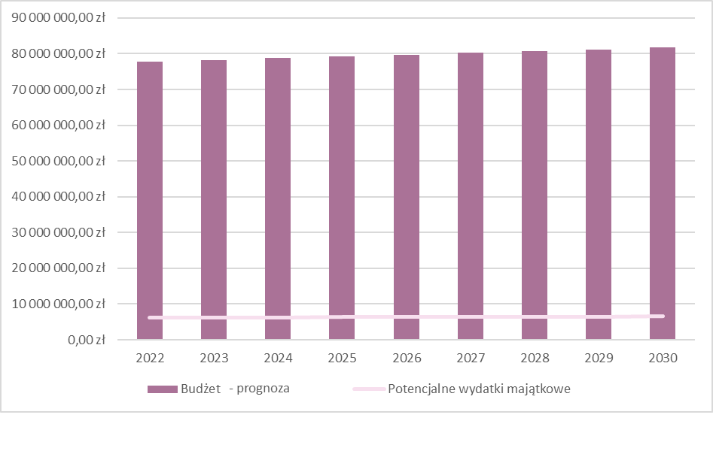
Rysunek 14 Prognoza budżetowa w horyzoncie czasowym obowiązywania Strategii, źródło: opracowanie własne
Łączna wartość potencjalnych (faktyczna wartość, może być różna i uzależniona od kondycji budżetowej powiatu, uzyskanych dofinansowań zewnętrznych oraz uzyskanych kredytów) wydatków majątkowych do roku 2030 wynosi ok. 60 mln zł.
Fundusze Europejskie dla Podkarpacia 2021-2027 (dotacje bezzwrotne)
Zgodnie z zaleceniami Komisji Europejskiej w zakresie nowego podejścia do polityki informacyjnej dotyczącej Funduszy Europejskich nie będzie już stosowana dotychczasowa nazwa „Regionalny Program Operacyjny Województwa Podkarpackiego” zastąpi ją krótsza, będąca elementem budowania marki Fundusze Europejskie w całej Unii Europejskiej.
Porozumienie budżetowe zakłada, że wartość całego budżetu UE na lata 2021-2027 wyniesie 1,074 bln euro, a fundusz odbudowy o wartości 750 mld euro będzie składał się z: 390 mld euro w formie grantów, a 360 mld euro w formie pożyczek. Łączna wielkość budżetu unijnego na lata 2021-2027 wynosi ponad 1,8 bln euro. Z tej puli do Polski trafi 159 mld euro wsparcia, z czego 124 mld zostaną wydane w formie dotacji, a pozostała część jako niskooprocentowane pożyczki. W przeliczeniu na naszą walutę, łączna wysokość wsparcia, które trafi do Polski wyniesie 776 mld zł. Kwota ta obejmuje nie tylko obszar dotacji skierowanych do polskich przedsiębiorstw i samorządów, ale również politykę rolną (w tym dopłaty bezpośrednie), koszty administracyjne oraz wsparcia dla projektów strategicznych realizowanych na szczeblu centralnym. Środki po które Powiat przeworski oraz gminy wchodzące w jego skład będą mogły sięgnąć, związane z częścią budżetu poświęconego polityce spójności.
Polska będzie największym beneficjentem polityki spójności ze wszystkich krajów członkowskich Unii Europejskiej i otrzyma 66,8 mld euro. Są to jednak środki mniejsze niż w perspektywie 2014-2020, które opiewały na kwotę 82,5 mld euro. Realnie więc, pula dostępnych w trybie konkursowym środków zmniejszy się o ok. 20%. Nie jest znany jeszcze jaka pula wskazanego budżetu ogólnokrajowego trafi do poszczególnych województw oraz jaki będzie maksymalny poziom dofinansowania projektów – w szczególności, czy z uwagi na mniejszy budżet na politykę spójności zmniejszona zostanie liczba dofinansowywanych projektów, czy też zmniejszeniu ulegnie poziom dofinansowania, tak aby wsparcie mogło trafić do większej liczby odbiorów – wstępnie, mówi się
o maksymalnym, 70% poziomie wsparcia dotacyjnego). Znane są jednak obszary priorytetowe na które skierowane zostanie wsparcie.
Nowa perspektywa finansowa 2021-2027 koncentrować się ma na następujących celach:
Cel 1 – bardziej inteligentna Europa (Smarter Europe).
Cel 2 – bardziej przyjazna dla środowiska bezemisyjna Europa (a Greener, carbon free Europe).
Cel 3 – lepiej połączona Europa (a more Connected Europe).
Cel 4 – Europa o silniejszym wymiarze społecznym (a more Social Europe).
Cel 5 – Europa bliżej obywateli (a Europe closer to citizens) – zintegrowany i zrównoważony rozwój wszystkich typów terytoriów.
Cel 6 – Umożliwienie regionom i obywatelom łagodzenia społecznych, gospodarczych i środowiskowych skutków transformacji w kierunku gospodarki neutralnej dla klimatu.
Państwa członkowskie indywidualnie ustalać będą podział środków pomiędzy wskazane 6 celów – obszarów priorytetowych, z zastrzeżeniem jednak, że co najmniej:
35% | środków wydane zostanie w obszarze inteligentnych i nowoczesnych technologii (cel 1 – bardziej inteligentna Europa - Smarter Europe).
30% | środków wydanie zostanie w obszarze ochrony środowiska (cel 2 – bardziej przyjazna dla środowiska bezemisyjna Europa - a Greener, carbon free Europe).
Szczególna zmiana dotyczy środków związanych z ochroną środowiska. W perspektywie budżetowej 2014-2020, działania związane z odnawialnymi źródłami energii, obniżaniem emisji oraz ochroną środowiska mieściły się w obszarze tematycznym: „infrastruktura i środowisko”.
W perspektywie 2021-2027, finansowanie inwestycji prośrodowiskowych będzie finansowane
z odrębnej od infrastruktury puli środków. Zatem choć ogólnie pula dostępnych środków zmniejsza się o 20%, to w obszarze środowiska, klimatu i odnawialnych źródeł energii spodziewać się można znaczącego wzrostu wielkości funduszy, po które będzie można się ubiegać.
W ramach celu 1 – bardziej inteligentna Europa, wspierane będą takie inwestycje jak:
- działalność badawczo - rozwojowa przedsiębiorstw i konsorcjów z ich udziałem;
- inwestycje w infrastrukturę do wdrożenia wyników prac badawczo – rozwojowych;
- współpraca przedsiębiorstw z sektorem nauki i podmiotami sektora publicznego;
- ochrona własności intelektualnej;
- transfer technologii;
- inwestycje produkcyjne zwiększające zaawansowanie technologiczne (robotyzacja);
- zwiększanie zdolności przedsiębiorstw do tworzenia produktów i usług o potencjale eksportowym (poszukiwanie nowych rynków, rozwój produktów, zmiany modelu biznesowego);
- transformacja cyfrowa gospodarki.
W ramach celu 2 – bardziej przyjazna dla środowiska bezemisyjna Europa, wspierane będą takie inwestycje jak:
- działania poprawy efektywności energetycznej;
- rozwój odnawialnych źródeł energii;
- systemy magazynowania energii, rozwój lokalnych sieci przesyłu energii wraz z inteligentnymi systemami zarządzającymi (tzw. smart grids);
- działania związane z adaptacją do zmian klimatu, w tym przeciwdziałanie ryzykom klimatycznym;
- działania ochrony gospodarki wodnej (projekty wodociągowe i kanalizacyjne);
- działania wspierające gospodarkę o obiegu zamkniętym (odzysk odpadów);
- wspieranie bioróżnorodności;
- zielona infrastruktura w przestrzeni miejskiej;
- ograniczanie niskiej emisji.
W ramach celu 3 - lepiej połączona Europa, wspierane będą takie inwestycje jak:
- udoskonalanie sieci połączeń cyfrowych;
- wspieranie zrównoważonej mobilności miejskiej, stanowiących alternatywę dla komunikacji samochodowej;
- wsparcie dla inwestycji drogowych i kolejowych w szczególności o charakterze transgranicznym.
W ramach celu 4 – Europa o silniejszym wymiarze społecznym, wspierane będą takie inwestycje jak:
- dostęp do usług społecznych i opieki społecznej, zwłaszcza dla osób zagrożonych wykluczeniem;
- poprawa jakości opieki zdrowotnej, w szczególności dla osób starszych (opieka geriatryczna);
- wspieranie zdecentralizowanych systemów opieki zdrowotnej (promowanie zdrowego trybu życia, częstej diagnostyki, podstawowej opieki zdrowotnej, bardziej niż dużych inwestycji w obiekty szpitalne);
- mieszkalnictwo społeczne;
- projekty edukacyjne, w szczególności wpisujące się w idee „uczenie się przez całe życie”.
W ramach celu 5 – Europa bliżej obywateli, wspierane będą takie inwestycje jak:
- rewitalizacja obszarów zdegradowanych,
- poprawa jakości i dostępności instytucji i usług publicznych,
- ochrona dziedzictwa kulturowego,
- rozwój lokalny (w szczególności poprzez lokalne organizacje społeczne).
W ramach celu 6 – Łagodzenie społecznych, gospodarczych i środowiskowych skutków transformacji
w kierunku gospodarki neutralnej dla klimatu, wspierane będą inwestycje w takich obszarach jak:
- przywracanie do użyteczności terenów pogórniczych i poprzemysłowych,
- podnoszenie i zmiana kwalifikacji osób tracących pracę w związku
z transformacją energetyczną,
- utrzymanie i docelowo podniesienie stopy zatrudnienia poprzez tworzenie nowych miejsc pracy w sektorach innych niż górnictwo i energetyka konwencjonalna,
- poprawa jakości powietrza i rozwój gospodarki o obiegu zamkniętym,
- redukcja zagrożeń dla środowiska, takich jak obniżenie poziomu wód gruntowych czy susze.

Zgodnie z nimi program regionalny: Fundusze Europejskie dla Podkarpacia 2021-2027 będzie programem dwufunduszowym, współfinansowanym z Europejskiego Funduszu Rozwoju Regionalnego (EFRR) i Europejskiego Funduszu Społecznego+ (EFS+) obejmującym następujące osie priorytetowe:
- OP I. Konkurencyjna i cyfrowa gospodarka (EFRR),
- OP II. Energia i środowisko (EFRR),
- OP III. Mobilność i łączność (EFRR),
- OP IV. Infrastruktura bliżej ludzi (EFRR),
- OP V. Rozwój zrównoważony terytorialnie (EFRR),
- OP VI. Kapitał ludzki gotowy do zmian (EFS+).
Polska znajdzie się w grupie państw z najniższymi poziomami koncentracji tematycznej dla EFRR:
- 25% alokacji EFRR – dla Celu 1 (innowacyjna gospodarka)
- 30% alokacji EFRR – dla Celu 2 („zielona” gospodarka)
- 25% alokacji EFS+ – na włączenie społeczne
- 8% alokacji EFRR – na rozwój miast
- 30% alokacji EFRR – na wydatki klimatyczne
Bieżące informacje o perspektywie budżetowej Funduszy Europejskich na latach 2021-2027 jest dostępna na stronie: https://www.rpo.podkarpackie.pl/index.php/aktualnosci-2021-2027
Fundusze Norweskie (dotacje bezzwrotne)
Mechanizm Finansowy EOG i Norweski Mechanizm Finansowy (czyli tzw. Fundusze norweskie i EOG) są formą bezzwrotnej pomocy zagranicznej przyznanej przez Islandię, Norwegię i Liechtenstein nowym członkom UE – kilkunastu państwom Europy Środkowej i Południowej oraz krajom bałtyckim. Polska podpisała umowy międzyrządowe (Memoranda of Understanding) w sprawie III edycji funduszy norweskich i EOG (2014-2021) 20 grudnia 2017 r., otrzymując na ich mocy 809,3 mln EUR.
Za wdrażanie funduszy norweskich w obszarze ochrony środowiska odpowiada NFOŚiGW w ramach następujących programów priorytetowych:
- Obszar Energia odnawialna, efektywność energetyczna, bezpieczeństwo energetyczne:
- Głęboka termomodernizacja budynków użyteczności publicznej -szkół podstawowych i ponadpodstawowych;
- Rozwój wysokosprawnej kogeneracji przemysłowej i zawodowej;
- Budowa/modernizacja miejskich systemów ciepłowniczych oraz likwidacja indywidualnych źródeł ciepła;
- Budowa instalacji do wytwarzania paliwa (pelletów) z biomasy leśnej i agro.
- Wzrost produkcji energii ze źródeł odnawialnych
- Budowa źródeł ciepła wykorzystujących energię geotermalną (geotermia głęboka);
- Podniesienie efektywności wytwarzania energii w istniejących małych elektrowniach wodnych.
Aktualne informacje o naborach dostępne są na stronie:
http://nfosigw.gov.pl/oferta-finansowania/srodki-norweskie/nabory/
Narodowy Fundusz Ochrony Środowiska i Gospodarki Wodnej (dofinansowanie w formie dotacji bezzwrotnych oraz pożyczek)
Narodowy Fundusz Ochrony Środowiska i Gospodarki Wodnej udziela dofinansowania w formie dopłat, dotacji oraz pożyczek ze środków krajowych (Budżet Państwa) oraz unijnych (aktualnie w ramach Programu Operacyjnego Infrastruktura i Środowisko, a w najbliższych latach (2021-2027 Program ten ma ciekawą propozycją nazwy „FENIKS”.). Beneficjentami mogą być: samorządy, przedsiębiorcy, osoby fizyczne, państwowe jednostki budżetowe, uczelnie/ instytucje naukowo - badawcze, organizacje pozarządowe, inne podmioty.
Harmonogram naboru środków w ramach Programu Operacyjne Infrastruktura i Środowisko ustalany jest każdorazowo na rok bieżący - aktualny, dostępny jest na stronie:
https://www.pois.gov.pl/media/96401/Harmonogram_2021.pdf
W roku 2021 przewiduje się nabór na:
Poddziałanie 1.1.1 Wspieranie inwestycji dotyczących wytwarzania energii z odnawialnych źródeł wraz z podłączeniem tych źródeł do sieci dystrybucyjnej/przesyłowej – w ramach poddziałania wsparcie będzie obejmować budowę lub przebudowę jednostek wytwarzania energii elektrycznej wykorzystujących energię promieniowania słonecznego.

Poddziałanie 1.7.1 Wspieranie efektywności energetycznej w budynkach mieszkalnych w województwie śląskim – w ramach poddziałania wspierane będą projekty z zakresu głębokiej, kompleksowej modernizacji energetycznej wielorodzinnych budynków mieszkaniowych, jednak realizowane wyłącznie na obszarze województwa śląskiego;
Informacja o ofercie finansowania inwestycji ze środków krajowych NFOŚiGW, dostępna jest
na stronie: http://nfosigw.gov.pl/oferta-finansowania/srodki-krajowe/programy-priorytetowe/
W ramach programu ochrony atmosfery prowadzone są następujące nabory:
- SOWA – oświetlenie uliczne;
- GEPARD II – transport niskoemisyjny;
- Budownictwo energooszczędne;
- Energetyczne wykorzystanie zasobów geotermalnych;
- Zmniejszenie zużycia energii w budownictwie;
- Samowystarczalność energetyczna;
- Budynki użyteczności publicznej o podwyższonym standardzie energooszczędności;
- Nabory związane z elektromobilnością.

Środki związane z elektromobilnością
Ustawa z dnia 14 sierpnia 2020 r. o zmianie ustawy o biokomponentach i biopaliwach ciekłych oraz niektórych innych ustaw (Dz. U. z 2020 r. poz. 1565) zlikwidowała Fundusz Niskoemisyjnego Transportu, w ramach którego część środków z opłaty paliwowej trafiała na dofinansowanie zakupu pojazdów elektrycznych. Likwidacja funduszu nie znosi wsparcia w tym obszarze a stanowi jedynie włączenie środków na ten cel do budżetu Narodowego Funduszu Ochrony Środowiska i Gospodarki Wodnej. Aktualnie osoby zainteresowane zakupem pojazdów elektrycznych mogą ubiegać się o wsparcie w ramach trzech dedykowanych programów:
Zielony samochód – dofinansowanie zakupu elektrycznego samochodu osobowego o napędzie elektrycznym wykorzystywanych do celów prywatnych. Do rozdysponowania jest 37,5 mln zł ze środków NFOŚiGW. Osoby fizyczne mają szansę na dotacje do 18 750 zł, przy czym nie więcej niż 15% kosztów kwalifikowanych. Cena nabycia pojazdu elektrycznego nie może przekroczyć 125 tys. zł.
eVAN – dofinansowanie zakupu elektrycznego samochodu dostawczego (kategoria pojazdów: N1). W ramach programu przewidziano dotacje do 30% kosztów kwalifikowanych (do 70 tys. zł) na zakup/leasing pojazdów elektrycznych oraz do 50% kosztów kwalifikowanych, lecz nie więcej niż 5 tys. zł na nabycie punktu ładowania o mocy do 22kW.
Koliber – taxi dobre dla klimatu (program pilotażowy) – dofinansowanie zakup lub leasingu elektrycznych taksówek (kategoria pojazdów: M1) oraz ładowarek domowych typu wall box. Pilotaż skierowany jest do mikro, małych lub średnich przedsiębiorców, posiadających licencję na przewóz osób w transporcie drogowym. Wnioskodawcy mogą ubiegać się o dotację do 20% kosztów kwalifikowanych (maksymalnie 25 tys. zł, przy maksymalnym koszcie kwalifikowanym zakupu i montażu punktu ładowania 150 tys. zł).

Środki NFOŚiGW umożliwiają również wsparcie inwestycji jednostek samorządu terytorialnego, związanych z transportem zbiorowym w ramach programów:
- Zielony transport publiczny – dofinansowanie zakupu autobusów zero i niskoemisyjnych Dofinansowanie będzie udzielane w formie dotacji i pożyczki, zgodnie z programem priorytetowym,
- KANGUR – dofinansowanie zakupów przeznaczonych na dowożenie dzieci do szkół. Dofinansowanie będzie udzielane w formie dotacji i pożyczki. Dofinansowanie na infrastrukturę ładowania będzie mogło być udzielone tylko w formie zwrotnej.
Wojewódzki Fundusz Ochrony Środowiska i Gospodarki Wodnej w Rzeszowie (dofinansowanie zwrotne)
Wojewódzki Fundusz Ochrony Środowiska i Gospodarki Wodnej w Rzeszowie co roku określa listę przedsięwzięć priorytetowych wspieranych w nadchodzącym roku kalendarzowym. Informacja na ten temat publikowana jest na stronie internetowej WFOŚiGW:
https://beneficjent.wfosigw.rzeszow.pl dofinansowanie-zadan.html/.
Wsparciu podlegają przede wszystkim inwestycyjne prośrodowiskowe związane z ochroną wód, atmosfery, gospodarką ściekową oraz odnawialnymi źródłami energii. Wsparcie ze środków WFOŚiGW udzielane jest w formie pożyczki z możliwością częściowego umorzenia (dofinansowanie częściowo- zwrotne).
Fundusz Sprawiedliwej Transformacji
Fundusz na rzecz Sprawiedliwej Transformacji będzie kluczowym narzędziem wspierania obszarów najbardziej dotkniętych skutkami transformacji w dążeniu do osiągnięcia neutralności klimatycznej oraz zapobiegania pogłębianiu się dysproporcji regionalnych. Jego głównym celem będzie łagodzenie skutków transformacji poprzez finansowanie dywersyfikacji i modernizacji lokalnej gospodarki oraz łagodzenie negatywnych skutków dla zatrudnienia. Aby osiągnąć ten cel, Fundusz będzie wspierać inwestycje w dziedzinach takich jak łączność cyfrowa, czyste technologie energetyczne, redukcja emisji, regeneracja obszarów przemysłowych, przekwalifikowanie pracowników i pomoc techniczna.
Funduszem zostaną objęte 3 województwa: Śląskie, Dolnośląskie oraz Wielkopolskie. Aktualnie brak informacji o środkach przyznanych dla województwa podkarpackiego.

Fundusz Odbudowy (dofinansowanie zwrotne i bezzwrtone)
Fundusz Odbudowy (Next Generation EU) jest odpowiedzią Unii Europejskiej na nowe zagrożenia i wyzwania, jakie spowodowała pandemia. Ma dwa główne cele:
- odbudowę i przywracanie odporności gospodarek UE na ewentualne kryzysy,
- przygotowanie na przyszłe, nieprzewidziane okoliczności.
Największą częścią Funduszu Odbudowy jest Instrument na rzecz Odbudowy i Zwiększania Odporności (RRF - Recovery and Resilience Facility). Fundusz składa się też z mniejszych programów. Dofinansowanie będzie udzielane w formie dotacji i pożyczek.
Obecnie Ministerstwo Funduszy i Polityki Regionalnej pracuje nad przygotowaniem i ostateczną wersją Krajowego Planu Odbudowy (KPO), który będzie podstawą do sięgnięcia po pieniądze z Instrumentu na Rzecz Odbudowy i Zwiększania Odporności.
Budżet Funduszu Odbudowy to ponad 723,8 mld euro. Pomoc z tego funduszu będzie przyznawana w postaci bezzwrotnych grantów i niskooprocentowanych pożyczek.
W ramach Instrumentu na Rzecz Odbudowy i Zwiększania Odporności Polska będzie miała do dyspozycji ok. 58,1 mld euro*, w tym:
- 23,9 mld euro* w formie dotacji,
- 34,2 mld euro* w pożyczkach.
Czas na wykorzystanie tych pieniędzy to rok 2026.
W największym skrócie pieniądze z Instrumentu na Rzecz Odbudowy i Zwiększania Odporności będą przeznaczone na prorozwojowe inwestycje. W praktyce oznacza to wsparcie dla obszarów:
- Transformacja cyfrowa
- Odporność i konkurencyjność gospodarki
- Energia i zmniejszenie energochłonności
- Dostępność i jakość systemu ochrony zdrowia
- Zielona i inteligentna mobilność

UDZIAŁ MIESZKAŃCÓW W OPRACOWANIU STRATEGII
Strategia Rozwoju Powiatu Przeworskiego na lata 2021-2030 została objęta konsultacjami społecznymi prowadzonymi na podstawie Uchwały Zarządu Powiatu Przeworskiego Nr 204/77/2021 z dnia 5 sierpnia 2021 roku.
Konsultacje odbywały się w terminie od 6 do 19 sierpnia 2021 r..
Uwagi i wnioski do projektu dokumentu można było składać:
- drogą elektroniczną bez konieczności opatrywania ich kwalifikowanym podpisem elektronicznym na adres email: rozwojregionalny@powiatprzeworsk.pl;
- osobiście w Kancelarii Ogólnej Starostwa Powiatowego w Przeworsku, w godzinach pracy urzędu;
- pocztą w formie pisemnej na adres: Starostwo Powiatowe w Przeworsku, ul. Jagiellońska 10, 37-200 Przeworsk
Elementem konsultacji było również skierowanie bezpośrednich zaproszeń do udziału w konsultacjach do wszystkich gmin wchodzących w skład powiatu Przeworskiego:
- Gminy miejskiej: Przeworsk;
- Gmin miejsko-wiejskich: Kańczuga, Sieniawa;
- Gmin wiejskich: Adamówka, Gać, Jawornik Polski, Przeworsk, Tryńcza, Zarzecze;
W czasie trwania konsultacji społecznych złożonych zostało 12 uwag ze strony:
- Gminy Gać – uwagi złożone w formie elektronicznej na adres poczty elektronicznej pełnomocnika;
- Powiatowego Centrum Pomocy Rodzinie w Przeworsku – uwagi złożone w formie pisemnej
w Kancelarii Ogólnej Starostwa Powiatowego w Przeworsku;
- Powiatowego Urząd Pracy – uwagi złożone w formie pisemnej w Kancelarii Ogólnej Starostwa Powiatowego w Przeworsku;
W wyniku zgłoszonych uwag, wprowadzono zmiany w projekcie Strategii oraz Diagnozy uwzględniając 11 z 12 zgłoszonych postulatów.
Pełna treść uwag oraz sposób ich rozpatrzenia znajduje się w Sprawozdaniu z konsultacji społecznych.

ANALIZA ODDZIAŁYWANIA NA ŚRODOWISKO
Ustawa o udostępnianiu informacji o środowisku i jego ochronie, udziale społeczeństwa w ochronie środowiska oraz o ocenach oddziaływania na środowisko (Dz. U. z 2020 roku poz. 283) stanowi,
iż przeprowadzenia strategicznej oceny oddziaływania na środowisko wymaga:
1) polityka, strategia, plan lub program w dziedzinie przemysłu, energetyki, transportu, telekomunikacji, gospodarki wodnej, gospodarki odpadami, leśnictwa, rolnictwa, rybołówstwa, turystyki i wykorzystywania terenu, opracowywany lub przyjmowany przez organy administracji, wyznaczający ramy dla późniejszej realizacji przedsięwzięć mogących znacząco oddziaływać na środowisko;
2) polityka, strategii, planu lub program, którego realizacja może spowodować znaczące oddziaływanie na obszar Natura 2000;
3) inny dokument strategiczny, którego realizacja może spowodować znaczące oddziaływanie
na środowisko.
Wskazane w dokumencie działania dotyczą prowadzenia polityki rozwoju zgodnie z założoną misją
i wizją, która koncentruje się wokół zrównoważonego rozwoju, ochrony środowiska naturalnego
i dbałości o dziedzictwo kulturowe regionu a zatem ich realizacja nie ma charakteru dużych inwestycji infrastrukturalnych i nie znajdują się na liście mogących zawsze lub mogących potencjalnie znacząco oddziaływać na środowisko określonej w Rozporządzeniu Rady Ministrów z dnia 10 września 2019 r.
w sprawie przedsięwzięć mogących znacząco oddziaływać na środowisko (Dz. U. 2019 r. poz. 1839)
Tym samym, stwierdzić można, że:
- dokument nie wyznacza ram dla późniejszej realizacji przedsięwzięć mogących znacząco oddziaływać na środowisk;
- realizacja ustaleń dokumentu nie spowoduje znaczącego oddziaływania na obszar NATURA 2000;
- realizacja dokumentu nie spowoduje znaczącego oddziaływania na środowisko.
Dla przyjęcia dokumentu, nie jest zatem konieczne przeprowadzanie strategicznej oceny oddziaływania na środowisko

SYSTEM REALIZACJI I WDRAŻANIA STRATEGII
Instytucje i podmioty, zaangażowane w proces wdrażania strategii można podzielić na trzy główne grupy
- sektor publiczny – wydziały Starostwa Powiatowego w Przeworsku, Jednostki Powiatowe, gminy wchodzące w skład powiatu przeworskiego i ich jednostki podległe;
- sektor biznesowy – przedsiębiorcy, organizacje otoczenia biznesu, stowarzyszenia przedsiębiorców i pracodawców;
- sektor społeczny – mieszkańcy, organizacje pozarządowe, liderzy społeczni i osoby publiczne;
Sektor biznesowy i społeczny mają charakter uzupełniający realizację Strategii – o kształcie i rozwoju powiatu nie decydują bowiem wyłącznie inwestycje publiczne, ale również aktywność mieszkańców, społeczne działania przedsiębiorców, a także kapitał inwestorów zainteresowanych lokowaniem swoich przedsięwzięć na terenie gminy (zarówno tych o charakterze gospodarczym, jak
i mieszkaniowym – deweloperskim). Kluczową rolę w realizacji strategii, zdecydowanie pełni sektor publiczny, który odpowiedzialny jest za instytucjonalne przyjęcie Strategii, a następnie jej wdrożenie, monitoring, ewaluację oraz w razie stwierdzenia takiej potrzeby – aktualizację.
Wdrażanie Strategii to etap polegający na przyjęciu dokumentu do realizacji przez Powiat przeworski.
Za przygotowanie projektu dokumentu odpowiada Grupa CDE Sp. z o.o. z Mikołowa, na zlecenie Zarządu Powiatu Przeworskiego.
Projekt dokumentu poddany zostanie konsultacjom społecznym z gminami wchodzącymi w skład Powiatu przeworskiego oraz mieszkańcami, a po ich przeprowadzeniu – skorygowany projekt dokumentu wraz z protokołem rozpatrzenia zgłoszonych uwag skierowany zostanie do uchwalenia przez Radę Powiatu Przeworskiego.
RADA POWIATU PRZEWORSKIEGO – ODPOWIEDZIALNA JEST ZA:
- Przyjęcie Strategii do realizacji;
- zatwierdzenie ewentualnych zmian w zapisach Strategii wynikających ze zgłoszonych uwag;
- powierzenie wykonania przyjętej uchwały .

Realizacja strategii to etap polegający na realizacji zadań i celów wskazanych w dokumencie.
Za działania w tym etapie odpowiedzialny będzie Zarząd Powiatu Przeworskiego oraz Starostwo Powiatowe w Przeworsku wraz z jednostkami podległymi.
Wydział Gospodarczy i Zamówień Publicznych:
- nadzór nad realizacją działań przyjętych w Strategii;
- sporządzanie raportów okresowych oraz zbieranie danych związanych z monitoringiem;
Wydział Finansowy:
- zapewnienie środków finansowych na realizację działań wynikających ze Strategii poprzez uwzględnienie ich w budżecie i Wieloletniej Prognozie Finansowej oraz pozyskiwanie pozabudżetowych źródeł finansowania (dotacji i dofinansowań zewnętrznych);
Wydział Organizacyjny i Spraw Obywatelskich:
- realizacja zadań związanych ze szkoleniami dla kadry administracyjnej, informatyzacją oraz zarządzaniem kryzysowym;
Wydział Geodezji i Gospodarki Nieruchomościami:
- realizacja zadań związanych ze scaleniem gruntów i gospodarką nieruchomościami;
Wydział Oświaty, Kultury, Promocji i Ochrony Zdrowia wraz z Muzeum
w Przeworsku – Zespół Pałacowo - Parkowy:
- realizacja zadań związanych ze szkolnictwem, programami edukacyjnymi, sportem, turystyką, kulturą i historią oraz promocją powiatu;
Wydział Budownictwa i Ochrony Środowiska:
- realizacja zadań związanych z gospodarką wodno-ściekową, ochroną środowiska oraz inwestycjami budowlanymi;
Wydział Komunikacji Transportu i Dróg wraz z Powiatowym Zarządem Dróg w Przeworsku:
- realizacja zadań związanych z infrastrukturą komunikacyjna
– w szczególności inwestycjami drogowymi, ścieżkami rowerowymi, infrastrukturą komunikacji zbiorowej;
Powiatowy Urząd Pracy:
- realizacja zadań związanych z aktywizacją osób bezrobotnych, wspomagających lokalne małe i średnie przedsiębiorstwa oraz promujących działalność gospodarczą;

SP ZOZ w Przeworsku
- realizacja działań związanych z ochroną zdrowia oraz profilaktyką zdrowotną

Powiatowe Centrum Pomocy Rodzinie w Przeworsku oraz Poradnia Psychologiczno-Pedagogiczna w Przeworsku
- realizacja działań związanych z polityką socjalną, w szczególności wsparciem rodzin

Zespół Szkół Zawodowych im. Króla Jana III Sobieskiego w Przeworsku, I Liceum Ogólnokształcące im. Króla Władysława Jagiełły w Przeworsku, Zespół Szkół
w Sieniawie, Szkolne Schronisko Młodzieżowe
- realizacja działań związanych z edukacją oraz aktywizacją młodzieży

Strategia jest dokumentem ramowym, wyznaczającym kierunek i cel rozwoju Powiatu. Jej ogólne, kierunkowe zapisy wymagają jednak konkretyzacji w odniesieniu do konkretnych zadań, ale i uszczegółowienia na poziomie innych dokumentów strategicznych i planistycznych. W tabeli wskazanej poniżej określono zakres dokumentów, które powinny zostać poddane aktualizacji po przyjęciu Strategii uchwałą Rady Powiatu Przeworskiego.
Tabela 2 Zestawienie obecnie obowiązujących dokumentów Strategicznych
Lp. | Obszar | Obecnie obowiązujący dokument | Proponowana aktualizacja
1. | Środowisko | Program Ochrony Środowiska dla Powiatu Przeworskiego | Program Ochrony Środowiska dla Powiatu Przeworskiego na lata 2013 – 2016 z uwzględnieniem lat 2017-2020 został przyjęty uchwałą Rady Powiatu Przeworskiego  z dnia 30 stycznia 2014 r. Horyzont obowiązywania Programu już się zakończył, w związku z powyższym zachodzi potrzeba opracowania nowego Programu na lata 2021-2024.
2. | Społeczeństwo | Powiatowy Program Działań na Rzecz Osób Niepełnosprawnych na lata 2017-2021 | Opracowywanie i realizacja, zgodnych z powiatową strategią dotyczącą rozwiązywania problemów społecznych, powiatowych programów działań na rzecz osób niepełnosprawnych wynika z art. 35a ustęp 1 pkt 1 ustawy o rehabilitacji zawodowej i społecznej oraz zatrudnianiu osób niepełnosprawnych. Program realizowany jest przez Powiatowe Centrum Pomocy Rodzinie. Horyzont obowiązywania kończy się, w związku z powyższym zachodzi potrzeba opracowania nowego Programu na rok 2022 i lata następujące.
3. | Społeczeństwo | Powiatowy program służący działaniom profilaktycznym mającym na celu udzielenie specjalistycznej pomocy, zwłaszcza w zakresie promowania i wdrożenia prawidłowych metod wychowawczych w stosunku do dzieci w rodzinach zagrożonych przemocą w rodzinie w Powiecie Przeworskim na lata 2018-2022 | Założeniem programu jest m. in. Zwiększenie skuteczności pomocy i wsparcia dla rodzin oraz dzieci  w tych rodzinach, w szczególności zagrożonych przemocą, poprzez zwiększenie świadomości  i zaangażowania społecznego w sprawy przeciwdziałania przemocy w rodzinie i krzywdzenia dzieci. Za realizację programu odpowiada Punkt Interwencji Kryzysowej.  Z uwagi na zbliżający się koniec okresu obowiązywania Programu, należy w roku 2022 przystąpić do opracowania nowego dokumentu.
4. | Społeczeństwo | Powiatowy Program Przeciwdziałania Przemocy w Rodzinie oraz Ochrony Ofiar Przemocy w Rodzinie na lata 2018 - 2022 | W ramach Powiatowego Programu Przeciwdziałania Przemocy w Rodzinie oraz Ochrony Ofiar realizowany jest program korekcyjno-edukacyjny dla sprawców przemocy w rodzinie.  Z uwagi na zbliżający się koniec okresu obowiązywania Programu, należy w roku 2022 przystąpić do opracowania nowego dokumentu.
5. | Społeczeństwo | Powiatowy program rozwoju pieczy zastępczej w Powiecie Przeworskim  na lata 2021-2023 | Powiatowy program rozwoju pieczy zastępczej  w Powiecie Przeworskim, realizuje koncepcję systemu wsparcia w pieczy zastępczej opartą na współpracy instytucji realizujących zadania statutowe związane  z niesieniem optymalnej pomocy. Program realizowany jest przez Powiatowe Centrum Pomocy Rodzinie  w Przeworsku. Z uwagi na okres obowiązywania Programu nie zachodzi potrzeba jego aktualizacji.
6. | Społeczeństwo | Strategia rozwiązywania problemów społecznych w Powiecie Przeworskim na lata 2019 -2023 | Opracowanie i realizacja powiatowej strategii rozwiązywania problemów społecznych, ze szczególnym uwzględnieniem programów pomocy społecznej, wspierania osób niepełnosprawnych i innych, których celem jest integracja osób i rodzi z grup szczególnego ryzyka, wynika z art. 19 pkt 1 ustawy z dnia 12 marca 2004 r. o pomocy społecznej. Z uwagi na okres obowiązywania Strategii (2023 r.), nie zachodzi potrzeba jej aktualizacji.
7. | Społeczeństwo | Program współpracy Powiatu Przeworskiego z organizacjami pozarządowymi oraz innymi podmiotami prowadzącymi działalność pożytku publicznego | Program przyjmowany jest corocznie, w związku z czym podlega on regularnej aktualizacji.
8. | Finanse publiczne | Budżet powiatu | Budżet przyjmowany jest corocznie, w związku z czym podlega on regularnej aktualizacji.
9. | Finanse publiczne | Wieloletnia prognoza finansowa | Wieloletnia Prognoza Finansowa podlega regularnej aktualizacji. Dążyć należy do uwzględnienia w niej zadań określonych w Strategii, celem zabezpieczenia środków finansowych niezbędnych do ich realizacji.

SPIS TABEL
Tabela 1: Tabela wskaźników monitorowania celów Strategii 72
Tabela 2 Zestawienie obecnie obowiązujących dokumentów Strategicznych 91

SPIS RYSUNKÓW
Rysunek 1: Mapa powiatu, źródło: opracowanie własne 6
Rysunek 2 Schemat wpływu diagnozy na treść Strategii 8
Rysunek 3 Mapa obszarów zagrożonych trwałą marginalizacją, źródło: Strategia Rozwoju Województwa "Podkarpackie 2030" 18
Rysunek 4 Mapa miejskich obszarów funkcjonalnych, źródło: Strategia Rozwoju Województwa "Podkarpackie 2030" 20
Rysunek 5 Mapa obszarów wiejskich, źródło: Strategia Rozwoju Województwa "Podkarpackie 2030" 21
Rysunek 6 Planowany przebieg linii kolejowych w ramach CPK, źródło: https://www.cpk.pl/pl/inwestycja/kolej/regionalne-konsultacje-strategiczne-wojewodztwo-podkarpackie 25
Rysunek 7 Obszary objęte zasięgiem oddziaływania nowych inwestycji kolejowych realizowanych w ramach CPK, źródło: https://www.cpk.pl/pl/inwestycja/kolej/regionalne-konsultacje-strategiczne-wojewodztwo-podkarpackie 26
Rysunek 8 Przebieg linii kolejowych, na terenie województwa podkarpackiego, źródło: Program Strategiczny Rozwoju Transportu Województwa Podkarpackiego do roku 2023 27
Rysunek 9: Wartości powiatu przeworskiego w 2030 r.. 29
Rysunek 10 Misja i wizja Strategii, źródło: opracowanie własne 30
Rysunek 11 Hasło przewodnie Strategii, źródło: opracowanie własne 30
Rysunek 12 Cele strategiczne, źródło: opracowanie własne 31
Rysunek 13 Budżet i wydatki majątkowe Powiatu przeworskiego w w latach 2015-2020 75
Rysunek 14 Prognoza budżetowa w horyzoncie czasowym obowiązywania Strategii, źródło: opracowanie własne 76

Strategia rozwoju gminy – poradnik praktyczny, Ministerstwo Funduszy i Polityki Regionalnej
http://nfosigw.gov.pl/o-nfosigw/aktualnosci/art,1603,26-czerwca-o-900-start-naborow-do-nowych-programow-dt-elektromobilnosci.html
https://nfosigw.gov.pl/oferta-finansowania/srodki-krajowe/programy-priorytetowe/zielony-transport-publiczny-faza-i/nabor--zielony-transport-publiczny-faza-i/
http://nfosigw.gov.pl/oferta-finansowania/system-zielonych-inwestycji---gis/konkursy/kangur--bezpieczna-i-ekologiczna-droga-do-szkoly-2020/

